ĐẠI HỌC QUỐC GIA TP.HCM
TRƯỜNG ĐẠI HỌC CÔNG NGHỆ THÔNG TIN
KHOA HỆ THỐNG THÔNG TIN

BÁO CÁO
ĐỒ ÁN HỆ THỐNG THÔNG TIN

HỆ THỐNG THÔNG TIN QUẢN LÝ
BỆNH VIỆN

Giáo viên hướng dẫn: ThS. CAO THỊ KIM TUYẾN
Nhóm sinh viên thực hiện
- NGUYỄN VĂN LÂM MSSV : 08520193
- UNG QUỐC BÌNH MSSV : 08520000
Lớp : HTTT03
Khóa : 2008 – 2013
Khoa : HỆ THỐNG THÔNG TIN

TP. Hồ Chí Minh, tháng 5 năm 2012

MỤC LỤC
CHƯƠNG 1 – TỔNG QUAN 8
1.1. Đặt vấn đề 8
1.2. Mục tiêu đề tài 8
1.3. Nội dung thực hiện 9
1.4. Phương pháp thực hiện 9
1.5. Sản phẩm của đề tài 9
1.6. Phạm vi nghiên cứu 9
1.7. Cấu trúc báo cáo 10
CHƯƠNG 2 – CƠ SỞ LÝ THUYẾT 11
2.1. Nghiệp vụ và quy trình 11
2.1.1. Bộ phận tiếp đón 11
2.1.2. Bộ phận khám bệnh 12
2.1.3. Bộ phận tiếp nhận phiếu xét nghiệm 13
2.1.4. Bộ phận xét nghiệm 14
2.1.5. Bộ phận quản lý vật tư 14
2.1.6. Bộ phận quản lý thuốc 15
2.1.7. Bộ phận điều trị nội trú 15
2.1.8. Bộ phận tài chính kế toán 16
2.2. Hiện trạng 16
CHƯƠNG 3 – PHÂN TÍCH HỆ THỐNG 17
3.1. Phân tích yêu cầu 17
3.1.1. Yêu cầu chức năng 17
3.1.2. Yêu cầu phi chức năng 17
3.2. Phân tích Hệ thống thống tin quản lý bệnh viện 18
3.2.1. Mô hình use case 18
3.2.1.1. Sơ đồ use case 18
3.2.1.2. Danh sách các tác nhân trong hệ thống 18
3.2.1.3. Danh sách các use case nghiệp vụ 18
3.2.1.4. Đặc tả use case 20
3.2.2. Sơ đồ trình tự - Sequence Diagram 80
3.2.2.1. Assignment Management 80
3.2.2.2. Bill Management 82
3.2.2.3. Decentralization Management 84
3.2.2.4. Discharged Certificate Management 88
3.2.2.5. Disease Management 90
3.2.2.6. Examination Management 92
3.2.2.7. Heath File Management 94
3.2.2.8. Heath Monitoring Note Management 96
3.2.2.9. Hospital Bed Management 98
3.2.2.10. Hospitalization Certificate Management 100
3.2.2.11. Log In 102
3.2.2.12. Material Management 103
3.2.2.13. Medicine Management 106
3.2.2.14. Patient Management 109
3.2.2.15. Personal Account Management 111
3.2.2.16. Prescription Management 113
3.2.2.17. Service Management 115
3.2.2.18. Staff Account Management 118
3.2.2.19. Surgical Management 120
3.2.2.20. Test Management 122
3.2.2.21. Department Management 124
3.2.3. Đặc tả lớp 126
3.2.3.1. Lớp Assignment Detail 126
3.2.3.2. Lớp Assignment 127
3.2.3.3. Lớp Bill 127
3.2.3.4. Lớp Bill Type 128
3.2.3.5. Lớp Decentralization Detail 129
3.2.3.6. Lớp Decentralization 129
3.2.3.7. Lớp DischargedCertificate 130
3.2.3.8. Lớp Diease 131
3.2.3.9. Lớp Examination Certificate 131
3.2.3.10. Lớp Function 132
3.2.3.11. Lớp Heath File 132
3.2.3.12. Lớp Heath Monitoring Note 133
3.2.3.13. Lớp HIC 134
3.2.3.14. Lớp Hospital Bed 135
3.2.3.15. Lớp Hospitalization Certificate 135
3.2.3.16. Lớp Major 136
3.2.3.17. Lớp Material 136
3.2.3.18. Lớp Medicine Bill Details 137
3.2.3.19. Lớp Medicine 138
3.2.3.20. Lớp Patient 138
3.2.3.21. Lớp Precription Details 139
3.2.3.22. Lớp Prescription 140
3.2.3.23. Lớp Rent Material Bill Details 141
3.2.3.24. Lớp Service Bill Details 141
3.2.3.25. Lớp Service 142
3.2.3.26. Lớp Staff 142
3.2.3.27. Lớp Surgical Detail 144
3.2.3.28. Lớp Surgical 144
3.2.3.29. Lớp Test Certificate 145
3.2.3.30. Lớp Test Detail 145
3.2.3.31. Lớp Test Type 146
3.2.3.32. Lớp Department 146
3.2.4. Sơ đồ lớp – Class Diagram 148
3.3. Thiết kế dữ liệu 149
3.3.1. Mô hình ánh xạ dự liệu từ mô hình hướng đối tượng 149
3.3.2. Mô tả từng bảng dữ liệu 149
3.3.2.1. ASSIGNMENTDETAIL 149
3.3.2.2. ASSIGNMENT 150
3.3.2.3. BILL 150
3.3.2.4. BILLTYPE 150
3.3.2.5. DECENTRALIZATIONDETAIL 150
3.3.2.6. DECENTRALIZATION 151
3.3.2.7. DISCHARGEDCERTIFICATE 151
3.3.2.8. DISEASE 151
3.3.2.9. EXAMINATIONCERTIFICATE 151
3.2.3.10. FUNCTION 152
3.2.3.11. HEATHFILE 152
3.2.3.12. HEATHMONITORINGNOTE 152
3.2.3.13. HIC 153
3.2.3.14. HOSPITALBED 153
3.2.3.15. HOSPITALIZATIONCERTIFICATE 153
3.2.3.16. MAJOR 154
3.2.3.17. MATERIAL 154
3.2.3.21. PRESCRIPTIONDETAIL 155
3.2.3.22. PRESCRIPTION 155
3.2.3.23. RENTMATERIALBILLDETAIL 156
3.2.3.24. SERVICEBILLDETAIL 156
3.2.3.25. SERVICE 156
3.2.3.27. SURGICALDETAIL 157
3.2.3.28. SURGICAL 157
3.2.3.29. TESTCERTIFICATE 158

CHƯƠNG 1 – TỔNG QUAN

Đặt vấn đề
- Có thể nói rằng, hệ thống thông tin y tế tại Việt Vam mới bắt đầu nhập cuộc với sự phát triển của hệ thống thông tin y tế thế giới. Với sự ra đời muộn màng này, hệ thống thông tin y tế ở nước ta còn nhiều khó khăn, thánh thức và đồng thời cũng có nhiểu triển vọng. Thuận lợi và triển vọng lớn của hệ thống thông tin y tế nước ta là việc rút kinh nghiệm và thừa kế các thành tựu của các nước đi trước trong kỹ thuật ứng dụng hệ thống thông tin y tế. Để giải quyết tất cả những vẫn đề trên đây, đòi hỏi các nhà quản lý y tế cũng như các chuyên gia hệ thống thông tin y tế phải nhận thức đúng mức về hệ thống thông tin y tế và đầu tư đủ mạnh để hệ thống thông tin y tế phát triển.
- Với khối lượng khách hang lớn như hiện nay, kèm theo đó là một khối lượng thông tin và công việc khổng lồ nên ban lãnh đạo của các bệnh viện dù có nỗ lực đến đâu cũng khó mà có thể kiểm soát tất cả mọi hoạt động của tổ chức theo cách truyền thống được. Và nhu cầu đòi hỏi có một giải pháp hệ thống thông tin thông minh trợ giúp quá trình ra quyết định của giám độc các bệnh viện ra đời.
- Hiện nay, việc ứng dụng phần mềm quản lý bệnh viện tại các bệnh viện trên toàn quốc còn mang tính tản mạn và tự phát. Hậu quả của việc này là các phần mềm không đồng bộ, không có tính thống nhất, giá thành cao, gây lãng phí và tốn kém tiền của nhà nước.

Mục tiêu đề tài
- Đứng trước yêu cầu đổi mới hệ thống thông tin quản lý bệnh viện như hiện nay, nhóm chúng em thấy rằng việc có một đề tài về hệ thống thông tin quản lý bệnh viện để trợ giúp cho các nhà quản trị, đặc biệt là giám đốc các bệnh viện trong việc ra quyết định quản lý và chăm sóc bệnh nhân vô cùng cần thiết. Đó là lý do nhóm lựa chọn đề tài này.
- Đề tài được xây dựng dựa trên những phương thức hoạt động của bệnh viên ở từng bộ phận, phòng ban để thực hiện quản lý nhân viên, quản lý khám chữa bệnh, quản lý bệnh nhân, quản lý thuốc…

Nội dung thực hiện
- Nghiên cứu, tìm hiểu các quy trình nghiệp vụ của bệnh viện nhằm xây dựng nên được mô hình xử lý hệ thống cùng với mô hình cơ sở dữ liệu.
- Xây dựng hệ thống quản lý theo mô hình MVC.

Phương pháp thực hiện
- Khảo sát thông tin nghiệp vụ tại các bệnh viện trên địa bàn Thành Phố Hồ Chí Minh.
- Xây dựng hệ thống với ngôn ngữ C# 2010 và hệ quản trị cơ sở dữ liệu SQL 2010.
- Phân tích thiết kế hệ thống hướng đối tượng UML.

Sản phẩm của đề tài
- Hệ thống thông tin quản lý bệnh viện bao gồm các chức năng chính sau
- Quản lý bệnh nhân
- Quản lý thuốc
- Quản lý hóa đơn (viện phí, dịch vụ, vật tư, thuốc…)
- Quản lý nhân sư
- Quản lý khám chữa bệnh

Phạm vi nghiên cứu
- Do giới hạn về thời gian nên nhóm chỉ thực hiện được một số chức năng chính gồm quản lý bệnh nhân, quản lý khám chữa bệnh và quản lý hóa đơn của bệnh viện.
- Qua đề tài này nhóm cũng sẽ thực hiện nghiên cứu và triển khai các ứng dụng của Bussiness Intelligent vào hệ thống hỗ trợ ra quyết định được tích hợp vào trong hệ thống thông tin quản lý bệnh viện trong các đề tài sắp tới.

Cấu trúc báo cáo
Báo cáo bao gồm
- Phần nội dung chính
- Chương 1: Trình bày tổng quan đề tài và các vấn đề liên quan khi thực hiện đề tài.
- Chương 2: Trình bày cơ sở lý thuyết và các vấn đề công nghệ, kĩ thuật được nghiên cứu và áp dụng trong đề tài.
- Chương 3: Trình bày chi tiết quá trình phân tích và thiết kế hệ thống dựa trên ngôn ngữ mô hình hóa UML.
- Chương 4: Trình bày chi tiết cách thức triển khai và vận hành hệ thống cùng với gian diện chương trình.
- Chương 5: Trình bày tổng kết chung về đề tài và đưa ra các hướng phát triển của đề tài trong tương lai.
- Phần phụ lục

CHƯƠNG 2 – CƠ SỞ LÝ THUYẾT

Nghiệp vụ và quy trình

Bộ phận tiếp đón
- Chức năng chính của bộ phận tiếp đón chính là tiếp đón bệnh nhân, khởi tạo tài khoản (ID) cho bệnh nhân đến khám và điều trị, thanh toán phí cho bệnh nhân BHYT cũng như hướng dẫn và làm thủ tục nhập viện cho bệnh nhân nội trú.
- Bệnh nhân đến khám tại bệnh viện có hai loại: có BHYT và không có BHYT. Bệnh viện đã phân chia bộ phận tiếp đón thành hai khu vực – tạm gọi là 2 cửa: tiếp đón bệnh nhân khám dịch vụ, tiếp đón bệnh nhân khám BHYT
- Cửa 1
- Yêu cầu bệnh nhân cung cấp thông tin cá nhân
- Nhập những thông tin trên vào tài khoản mới của bệnh nhân. Mỗi bệnh nhân có một tài khoản ID riêng, bệnh viện sẽ quản lý bệnh nhân thông qua các ID. Tất cả các giấy tờ và hồ sơ có liên quan đến bệnh nhân đều được gắn với ID
- Nhờ chương trình tự động xếp số khám ngay tại quầy tiếp đón, mỗi ID sẽ tương ứng với một thứ tự nào đó trong phòng khám. Số thứ tự này được chuyển đến phòng khám cùng ID tương ứng
- Sau đó, in phiếu đăng ký khám cho bệnh nhân từ biểu mẫu đã nói trên, thu tiền khám (phí khám là 30.000 đồng/ người) và đóng dấu xác nhận đã nhận đủ số tiền công khám
- Ngoài ra, cửa 1 cũng là nơi nhận tiền đặt cọc của bệnh nhân nội trú không có BHYT. Khi được bác sĩ yêu cầu phải tiến hành nhập viện, bệnh nhân và người nhà bệnh nhân không có BHYT sẽ phải đặt cọc một số tiền nhất định tùy theo mức độ phức tạo của quá trình điều trị
- Cửa 2
- Tiếp nhận thẻ BHYT từ bệnh nhân
- Nhập mã thẻ BHYT và các thông tin bệnh nhân vào một biểu mẫu có sẵn dành cho bệnh nhân có BHYT
- Tạo ID cho bệnh nhân. ID này khác mã thẻ BHYT, cùng loại với ID của bệnh nhân khám dịch vụ để dễ quản lý
- Tự động xếp số khám điện tử, gửi số này kèm ID đến phòng khám cho bệnh nhân
- In phiếu đăng kí khám và trả BHYT ngay tại của này cho bệnh nhân sau khi đã làm thủ tục đăng kí khám
- Đây cũng là nơi tiếp nhận phiếu khám bệnh của bệnh nhân BHYT sau khi đã khám và được bác sĩ chuẩn đoán, kê đơn. Bệnh nhân mang phiếu khám bệnh đến đây cùng thẻ BHYT, nhân viên sẽ mở tài khoản bệnh nhân, lập hóa đơn thanh toán dành cho bệnh nhân. Bản mềm được lưu trữ trong tài khoản ID bệnh nhân sau đó in hóa đơn thanh toán này kèm chữ kí và đóng dấu của nhân viên nhập liệu
- Ngoài ra, cửa 2 còn là nơi tiếp nhận phiếu nhập viện của bệnh nhân nội trú có BHYT. Bệnh nhân mang phiếu nhập viện có chữ ký của bác sĩ chuẩn đoán đến đây, nhân viên nhập liệu sẽ thu lại thẻ BHYT của bệnh nhân

Bộ phận khám bệnh
- Chức năng quan trọng nhất của bộ phận khám bệnh chính là việc tiến hành khám bệnh, chuẩn đoán, kê đơn cũng như tiến hành điều trị cho bệnh nhân (nếu bệnh nhân nội trú)
- Một quy trình khám bệnh chung tại phòng khám sẽ diễn ra như sau:
- Gọi bệnh nhân vào thông qua bảnh điển tử đặt trước phòng khám
- Tiến hành thăm khám và chuẩn đoán ban đầu
- Nếu tình trạng bệnh tình của bệnh nhân nhẹ, có thể phát hiện ngay được nguyên nhân thì bác sĩ sẽ tiến hành lập phiếu khám bệnh và đơn thuốc cho bệnh nhân. Trên biểu mẫu kê đơn thuốc đã có sẵn một bảng liệt kê các tên thuốc có trong bệnh viện, bác sĩ chỉ việc gõ tên và tra cứu tên thuốc có trong biểu mẫu để tạo đơn thuốc cho bệnh nhân cũng như phiếu khám bệnh. Sau khi khám xong cho bệnh nhân, bác sĩ sẽ ấn enter để kết thúc quá trình làm việc với bệnh nhân, đóng tài khoản bệnh nhân, và hệ thống tự động nhảy sang STT của bệnh nhân tiếp theo, đồng thời bảng điện tử bên ngoài phòng khám hiện STT mới lên
- Nếu tình trạng của bệnh nhân không thể phát hiện ngay được, bác sĩ sẽ yêu cầu bệnh nhân tiến hành làm một số xét nghiệm: xét nghiệm máu, nước tiểu, x-quang, điện não…bác sĩ sẽ lập một phiếu đề nghị xét nghiệm bằng máy tính (tùy yêu cầu xét nghiệm mục nào mà bác sĩ sẽ chọn biểu mẫu xét nghiệm của mục đó), nhập ID và thông tin cá nhân của người bệnh. Bệnh nhân sẽ cầm phiếu yêu cầu xét nghiệm này đến khu yêu cầu xét nghiệm gần khu tiếp đón bệnh nhân ban đầu, làm một số thủ tục (điều này sẽ đề cập đến trong bộ phận tiếp nhận phiếu yêu cầu xét nghiệm) và tiến hành xét nghiệm
- Nếu tình trạng bệnh tình đã quá nặng, đòi hỏi phải tiến hành nhập viện để điều trị, bác sĩ sẽ lập phiếu nhập viện cho bệnh nhân nội trú. Bệnh nhân sau khi nhận được phiếu sẽ mang đến bộ phận tiếp đón để làm thủ tục nhập viện

Bộ phận tiếp nhận phiếu xét nghiệm
- Chức năng quan trọng nhất của bộ phận này là tiếp nhận các phiếu xét nghiệm từ bệnh nhân, làm các thủ tục để bệnh nhân có đủ điều kiện để tiến hành xét nghiệm
- Bộ phận này có 2 cửa
- Cửa 1: Tiếp nhận phiếu yêu cầu từ bệnh nhân không có BHYT. Bệnh nhân không có BHYT mang phiếu yêu cầu kèm theo một khoản phí đã được in sẵn trong phiếu và đưa cho nhân viên tiếp đón. Nhân viên sẽ mở phiếu yêu cầu xét nghiệm bản mềm, xác nhận thanh toán, đóng tài khoản ID
- Cửa 2: Tiếp nhận phiếu yêu cầu từ bệnh nhân có BHYT. Bệnh nhân có BHYT mang phiếu yêu cầu xét đến cho nhân viên tiếp đón
- Tại bộ phận tiếp nhận phiếu yêu cầu xét nghiệm, chúng lại tiếp tục được xếp số thứ tự. Nhân viên tiếp nhận sẽ thông báo và in số thứ tự xét nghiệm cho bệnh nhân ngay trên tờ phiếu xét nghiệm. Số thứ tự cùng ID tương ứng của bệnh nhân sẽ được chuyển thẳng đến bộ phận xét nghiệm

Bộ phận xét nghiệm
- Chức năng của bộ phận xét nghiệm đó là tiến hành xét nghiệm cũng như lập báo cáo tới ban giám đốc. Các hình thức xét nghiệm ở đây bao gồm: xét nghiệm máu, nước tiểu, chụp x-quang, điện tim, điện não…Do vậy bộ phận xét nghiệm được chia thành nhiều phòng xét nghiệm nhỏ hơn theo các hình thức xét nghiệm đã nêu trên
- Một quy trình xét nghiệm cho bệnh nhân diễn ra như sau
- Mời bệnh nhân vào phòng xét nghiệm giữ lại phiếu yêu cầu xét nghiệm của bệnh nhân
- Tiến hành các thao tác xét nghiệm tại chỗ cho bệnh nhân
- Gọi cho bệnh nhân tiếp theo vào làm xét nghiệm và hẹn thời gian đến nhận phiếu kết quả xét nghiệm tại một khu vực dành riêng để trả kết quả kiểm tra ngay trước cửa phòng xét nghiệm chuyên khoa
- Cùng lúc với các quy trình đó, nhân viên kiểm trả kết quả xét nghiệm sẽ tiến hành làm thí nghiệm, rửa phim, đọc phim, ghi kế quả xét nghiệm vào phiếu yêu cầu xét nghiệm của bệnh nhân mang tới. Nhân viên lập báo cáo sẽ thống kê các con số và lưu lại các thông tin này cho vào một bản báo cáo để gửi cho giám đốc

Bộ phận quản lý vật tư
- Bộ phận quản lý vật tư có chức năng quản lý toàn bộ cơ sở vật chất của bệnh viện như: máy tính, máy móc trang thiết bị phục vụ cho quá trình khám và điều trị, giường bệnh, đồ dung cá nhân cho bệnh nhân nội trú… và lập báo cáo về tình hình và tình trạng sử dụng vật tư lên ban giám đốc và bộ y tế. Vì chức năng của bộ phận quản lý vật tư khá rộng, có liên quan đến nhiều bộ phận khác nên ta chi dừng lại ở các chức năng ảnh hướng trực tiếp đến vấn đề quản lý và chăn sóc bệnh nhân đó là vấn đề quản lý giường bệnh và cho thuê đồ dung các nhân (chăn, màn, quần áo bệnh nhân…)
- Sau khi nhận được phiếu nhập viện từ bác sĩ và làm một số thủ tục nhập viện, bệnh nhân sẽ phải đến phòng mượn đồ (một bộ phận nhỏ trong bộ phận quản lý vật tư để mượn đồ). Nhân viên tiến hành nhập liệu dựa trên việc đăng nhập ID bệnh nhân, mở phiếu mượn đồ và ghi nội dung mượn đồ vào biểu mẫu. Bệnh nhân phải giữ phiếu này cho đến khi ra viện. Sau khi làm thủ tục nói trên, bộ phận quản lý vật tư sẽ thông tin về tình trạng vật tư như: số giường bệnh còn trống, có giường bệnh nào phải ghép hay không, số đồ đã cho mượn, số đồ còn lại được dự trù trong kho…và một trong số các đối tượng được bộ phận quản lý vật tư cung cấp thông tin chính là các bác sĩ tại phòng khám vì họ chính là những người sắp xếp giường bệnh, phòng và khoa điều trị cho bệnh nhân nội trú

Bộ phận quản lý thuốc
- Bộ phận này có 3 nhiệm vụ cơ bản là: xuất thuốc, bán thuốc và lập báo cáo
- Xuất thuốc: xuất thuốc ở đây được hiểu là dùng thuốc trong điều trị nội trú (gồm cả bệnh nhân BHYT lẫn không có BHYT). Trong quá trình điều trị, bác sĩ sẽ đề nghị bệnh nhân sử dụng một số loại thuốc. Bác sĩ sẽ lập một phiếu đề nghị xuất tới bộ phận quản lý kho thuốc và bộ phận này trả lời bằng việc xuất thuốc điều trị
- Bán thuốc: bán thuốc ở đây được hiểu là bán thuốc cho bệnh nhân ngoại trú. Tất cả mọi bệnh nhân muốn mua được thuốc thì phải có đơn của bác sĩ cũng như ID bệnh nhân. Nếu là bệnh nhân khám dịch vụ thì họ cần thanh toán một khoản tiền, còn nếu là bệnh BHYT thì họ sẽ không phải thanh toán tiền tại bộ phận này
- Lập báo cáo: nhân viên kho thuốc thường xuyên phải lập báo cáo thống kê số lượng thuốc nhập kho, xuất kho, tình trạng lưu kho, dự trù thuốc… các thông số này sẽ đực gửi lên ban giám đốc để phục vụ cho quá trình quản lý, đồng thời sẽ được gửi đến các phòng khám và khoa điều trị để các bác sĩ có thể kiểm tra tình trạng thuốc và kê toa khi cần

Bộ phận điều trị nội trú
- Đây là bộ phận quan trọng nhất của quá trình khám và điều trị của bệnh nhân. Bộ phận điều trị nội trú được chia thành nhiều khoa điều trị tùy theo chuyên môn và chức năng: khoa hô hấp, khoa cơ xương và phục hồi chức năng, khoa nội tiết, khoa thần kinh…. Mỗi phòng bệnh đều ghi rõ số thứ tự phòng và y tá cũng như họ tên bệnh nhân và tình trạng bệnh
- Về cơ bản, bác sĩ ở bộ phận điều trị nội trú sẽ là những người thăm khám, theo dõi tình trạng bệnh nhân trước, trong và sau quá trình điều trị, phẩu thuật. Họ cũng là những người lên danh sách trực, ca trực, lịch mổ, kíp mổ cũng như yêu cầu bệnh nhân làm một số xét nguyệm, chuyển giường hay chuyển phòng khi cần thiết
- Mỗi một bác sĩ và y tá sẽ được chỉ định chăm sóc, quản lý hồ sơ bệnh án của bệnh nhân. Hồ sơ bệnh án lập trên hai yếu tố căn bản là phiếu khám bệnh vào phiếu theo dõi sức khỏe bệnh nhân. Phiếu theo dõi sức khỏe bệnh nhân được lập ngay sau khi bệnh nhân nhập viện và được lập trị khoa điều trị nội trú. Nếu tình trạng sức khỏe của bệnh nhân có diễn biến tốt, bác sĩ sẽ lập phiếu xuất viện. Phiếu xuất viện bản mềm được lưu trong kho dữ liệu và sẽ được gọi tại bộ phận tài chính – kế toán để thanh toán viện phí. Tại mỗi khoa điều trị cũng sẽ lập nên hồ sơ bệnh án điện tử cho bệnh nhân dựa trên những giấy tờ trên. Khi bệnh nhân xuất viện, khoa điều trị sẽ thu giữ cả bệnh án điện tử lẫn bệnh án giấy của bệnh nhân. Sau một thời gian kể từ khi bệnh nhân xuất viện, bệnh án trằng bằng giấy sẽ bị thiêu hủy nhưng bệnh án điển tử thì vẫn còn lưu lại để kiểm tra và phục vụ cho việc tái khám của bệnh nhân khi cần

Bộ phận tài chính kế toán
- Bộ phận tài chính kế toán có nhiệm vụ thống kê, kiểm toán kế toán toàn bộ các hoạt động thu chi của bệnh viện dưới nhiều phương diện. Tuy nhiên, trong đồ án này chúng em chỉ đề cập đến phương diện thanh toán chi phí ra viện và làm thủ tục xuất viện của phòng tài chính kế toán
- Toàn bộ hồ sơ bệnh án điện tử lẫn bệnh án thường đều được gửi lên bộ phận tài chính kế toán từ lúc có yêu cầu xuất viện cho bệnh nhân. Nhân viên tiến hành đăng nhập tài khoản và thống kê tất cả các khoản chi trong quá trình điều trị, các chi phí xét nghiệm phát sinh, và cả các khoản đặt cọc (nếu có). Bệnh nhân/ người nhà tiến hành chi trả theo đúng các hình thức theo yêu cầu. Đối với bệnh nhân không BHYT, họ phải trả 100% chi phí điều trị (chưa bao gồm các khoản thuốc yêu cầu mua ngoài để phục vụ cho quá trình điều trị tại nhà). Đối với bệnh nhân BHYT, họ sẽ chi trả 25% tổng số chi phí, BHYT chi trả. Tất cả đều được thống kê và lập báo cáo gửi lên ban lãnh đạo của bộ y tế

Hiện trạng
- Máy tính cấu hình mạnh đủ đáp ứng
- Nhân viên công ty chứng khoán có trình độ tin học A và sử dụng vi tính thành thạo

CHƯƠNG 3 – PHÂN TÍCH HỆ THỐNG

Phân tích yêu cầu

Yêu cầu chức năng
- Cung cấp các thông tin về số lượng bệnh nhân, thuốc, giấy khám bệnh…
- Cho phép người nhân viên có thể thực hiện các chức năng quan trọng như quản lý bệnh nhân, quản lý thuốc, quản lý hóa đơn, lập báo cáo…
- Cho phép người quản lý có thể phân quyền cho từng nhân viên trong hệ thống bằng chức năng phân quyền động trong hệ thống

Yêu cầu phi chức năng
- Hệ thống triển khai theo dạng một ứng dụng
- Giao diện quản lý thân thiện, dễ sử dụng đối với người dùng

Phân tích Hệ thống thống tin quản lý bệnh viện

Mô hình use case

Sơ đồ use case
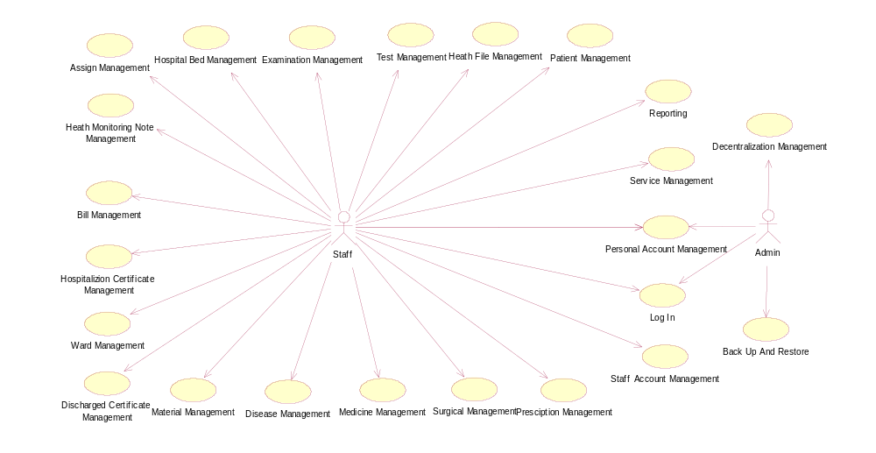
Hình : Sơ đồ use case

Danh sách các tác nhân trong hệ thống
STT | Tác nhân hệ thống | Ý nghĩa
1 | Staff | Là người tác động vào hệ thống, xem thông tin bệnh nhân, lập hóa đơn, lập phiếu khám bệnh…
2 | Admin | Là người tác động vào hệ thống, có quyền quản lý hệ thống, cập nhập quy định, cập nhập phân quyền.

Danh sách các use case nghiệp vụ
STT | Use case | Ý nghĩa
 | Assign Management | Nhân viên quản lý phân công công việc
 | Bill Management | Nhân viên quản lý hóa đơn
 | Decentralization Management | Admin quản lý phân quyền
 | Discharged Certificate Management | Nhân viên quản lý giấy xác nhận xuất viện
 | Disease Management | Nhân viên quản lý thông tin các loại bệnh
 | Examination Management | Nhân viên quản lý thông tin khám bệnh
 | Heath File Management | Nhân viên quản lý hồ sơ bệnh án
 | Heath Monitoring Note Management | Nhân viên quản lý phiếu theo dõi sức khỏe
 | Hospital Bed Management | Nhân viên quản lý giường bệnh
 | Hospitalization Certificate Management | Nhân viên quản lý giấy nhập viện
 | Log in | Nhân viên, admin đăng nhập vào hệ thống
 | Material Management | Nhân viên quản lý vật tư của bệnh viện
 | Medicine Management | Nhân viên quản lý thuốc trong bệnh viện
 | Patient Management | Nhân viên quản lý thông tin của bệnh nhân
 | Personal Account Management | Nhân viên, admin quản lý thông tin cá nhân
 | Prescription Management | Nhân viên quản lý đơn thuốc
 | Service Management | Nhân viên quản lý hệ thống dịch vụ trong bệnh viện
 | Staff Account Management | Nhân viên quản lý hệ thống tài khoản trong bệnh viện
 | Surgical Management | Nhân viên quản lý thông tin phẩu thuật
 | Test Management | Nhân viên quản lý thông tin xét nghiệm
 | Department Management | Nhân viên quản lý thông tin khoa

Đặc tả use case
        - Đặc tả use case “Assign Management”
- Tóm tắt
- Use case này cho phép nhân viên quản lý việc phân công chăm sóc các bệnh nhân nội trú
- Dòng sự kiện
- Dòng sự kiện chính
- Hệ thống hiện thị danh sách các phân công công việc hiện đang được thực hiện trong hệ thống
- Sau khi người sử dụng chọn chức năng, một trong các luồng sau sẽ được thực hiện:
- “Thêm phân công”
- “Cập nhập thông tin phân công”
- “Xóa phân công”
- Thêm phân công
- Người dùng nhập đầy đủ thông tin của bản phân công công việc sau đó chọn nút “Thêm”
- Hệ thống kiểm tra tính hợp lệ của các thông tin mà người dùng vừa nhập
- Hệ thống thực hiện thêm bản phân công công việc mới vào hệ thống và hiển thị thông báo thành công
- Cập nhập thông tin phân công
- Người dùng nhập lại thông tin của bản phân công công việc cần phải cập nhập sau đó chọn nút “Cập nhập”
- Hệ thống kiểm tra tính hợp lệ của các thông tin mà người dùng vừa nhập
- Hệ thống yêu cầu người dùng xác nhận
- Người dùng xác nhận
- Hệ thống thực hiện cập nhập lại thông tin bản phân công công việc và hiển thị thông báo thành công
- Xóa phân công
- Người dùng chọn bản phân công công việc cần xóa sau đó chọn nút “Xóa”
- Hệ thống yêu cầu người dùng xác nhận
- Người dùng xác nhận
- Hệ thống thực hiện xóa thông tin bản phân công công việc là hiển thị thông báo thành công
- Dòng sự kiện khác
- Thông tin bản phân công không đầy đủ: Hệ thống thông báo thông tin chưa đầy đủ và yêu cầu bổ sung đầy đủ các thông tin cần thiết. Người sử dụng có thể bổ sung đầy đủ các thông tin hoặc hủy bỏ thao tác đang thực hiện, lúc này use case kết thúc.
- Thông tin bản phân công không hợp lệ: Hệ thống thông báo thông tin nhập vào không hợp lệ và yêu cầu người sử dụng chỉnh sửa lại các thông tin chưa hợp lệ. Người sử dụng có thể chỉnh sửa các thông tin hoặc hủy bỏ thao tác đang thực hiện, lúc này use – case kết thúc.
- Bệnh nhân đã xuất viện hoặc không điều trị nội trú: Hệ thống thông báo bệnh nhân được phân công chăm sóc đã xuất viện hoặc không điều trị nối trú nên không thể thực hiện thêm bảng phân công công việc. Đồng thời người dùng không để cập nhập và xóa bảng phân công công việc đối với những bệnh nhân đã xuất viện. Người dùng có thể chọn chức năng khác.
- Các yêu cầu đặc biệt
- Không có
- Điều kiện tiên quyết
- Người dùng phải đăng nhập vào hệ thống
- Trạng thái hệ thống sau khi thực hiện use case
- Nếu use-case thành công, các thao tác thêm, xóa, cập nhập thông tin bảng phân công công việc sẽ được cập nhật thành công trong hệ thống. Ngược lại trạng thái của hệ thống không cập nhập
- Mở rộng
- Không có
        - Đặc tả use case “Bill Management”
- Tóm tắt
- Use case này cho phép nhân viên quản lý các hóa đơn của bệnh nhân
- Dòng sự kiện
- Dòng sự kiện chính
- Hệ thống hiển thị các danh sách bệnh nhân
- Sau khi người dùng chọn chức năng, một trong các luồng phụ sau sẽ được thực hiện:
- Lập hóa đơn
- Lập hóa đơn
- Người dùng chọn bệnh nhân cần lập hóa đơn và chọn nút “Lập”
- Hệ thống tổng hợp thông tin của các hóa đơn mà người bệnh chưa thanh toán rồi hiển thị lên màn hình
- Người dùng chọn nút “Xác nhận” để xác nhận việc lập hóa đơn
- Hệ thống thêm mới hóa đơn tổng hợp vừa lập, cập nhập lại trạng thái của các hóa đơn thành “Đã thanh toán”, cập nhập lại đã trạng thái của giấy xuất viện thành “Đã xác nhận” nếu bệnh nhân có BHYT và đang điều trị nội trú, cập nhập lại trại thái của giường bệnh thành “Trống” sau đó in hóa đơn vừa lập
- Dòng sự kiện khác
- Không có
- Các yêu cầu đặc biệt
- Không có
- Điều kiện tiên quyết
- Người dùng phải đang đăng nhập vào hệ thống
- Trạng thái hệ thống sau khi thực hiện use case
- Nếu use-case thành công, các thao tác lập hóa đơn sẽ được cập nhật thành công trong hệ thống. Ngược lại trạng thái của hệ thống không cập nhập
- Mở rộng
- Không có
        - Đặc tả use case “Decentralization Management”
- Tóm tắt
- Use case cho phép admin quản lý các phân quyền và chức năng của chúng
- Dòng sự kiện
- Dòng sự kiện chính
- Hệ thống hiển thị danh sách các phân quyền trong hệ thống
- Sau khi người dùng chọc chức năng, một trong các luồng phụ sau sẽ thực hiện
- Thêm phân quyền
- Cập nhập thông tin phân quyền
- Xóa phân quyền
- Thêm chức năng
- Cập nhập thông tin chức năng
- Xóa chức năng
- Thêm phân quyền
- Người dùng nhập đầy đủ thông tin của phân quyền sau đó chọn nút “Thêm”
- Hệ thống kiểm tra tính hợp lệ của các thông tin vừa được nhập
- Hệ thống thực hiện thêm phân quyền mới vào hệ thống và hiển thị thông báo thành công
- Cập nhập thông tin phân quyền
- Người dùng nhập các thông tin cần cập nhập sau đó chọn nút “Cập nhập”
- Hệ thống kiểm tra tính hợp lệ của các thông tin vừa được nhập
- Hệ thống yêu cầu ngươi dùng xác nhận
- Người dùng xác nhận
- Hệ thống thực hiện cập nhập thông tin phân quyền và hiển thị thông báo thành công
- Xóa phân quyền
- Người dùng chọn phân quyền cần xóa sau đó chọn nút “Xóa”
- Hệ thống yêu cầu người dùng xác nhận
- Người dùng xác nhận
- Hệ thống thực hiện xóa phân quyền và hiển thị thông báo thành công
- Thêm chức năng
- Người dùng nhập đầy đủ thông tin của chức năng sau đó chọn nút “Thêm”
- Hệ thống kiểm tra tính hợp lệ của các thông tin vừa nhập
- Hệ thống thực hiện thêm chức năng và hiển thị thông báo thành công
- Cập nhập thông tin chức năng
- Người dùng nhập của thông tin cần cập nhập sau đó chọn nút “Cập nhập”
- Hệ thống kiểm tra tính hợp lệ của các thông tin vừa nhập
- Hệ thống yêu cầu người dùng xác nhận
- Hệ thống thực hiện cập nhập chức năng và hiển thị thông báo thành công
- Xóa chức năng
- Người dùng chọn chức năng cần và chọn nút “Xóa”
- Hệ thống yêu cầu người dùng xác nhận
- Người dùng xác nhận
- Hệ thống thực hiện xóa chức năng và hiển thị thông báo thành công
- Dòng sự kiện khác
- Thông tin phân quyền, chức năng không đầy đủ: Hệ thống thông báo thông tin chưa đầy đủ và yêu cầu bổ sung đầy đủ các thông tin cần thiết. Người sử dụng có thể bổ sung đầy đủ các thông tin hoặc hủy bỏ thao tác đang thực hiện, lúc này use case kết thúc
- Thông tin phân quyền, chức năng không hợp lệ: Hệ thống thông báo thông tin nhập vào không hợp lệ và yêu cầu người sử dụng chỉnh sửa lại các thông tin chưa hợp lệ. Người sử dụng có thể chỉnh sửa các thông tin hoặc hủy bỏ thao tác đang thực hiện, lúc này use case kết thúc
- Phân quyền, chức năng hiện đang được sử dụng trong hệ thống: Hệ thống thông báo phân quyền, chức năng hiện đang được sử dụng. Người dùng có thể chọn phân quyền, hóa đơn khác để xóa
- Các yêu cầu đặc biệt
- Không có
- Điều kiện tiên quyết
- Người dùng phải đăng nhập vào hệ thống
- Trạng thái hệ thống sau khi thực hiện use case
- Nếu use-case thành công, các thao tác thêm, xóa, cập nhập thông tin chức năng, phân quyền sẽ được cập nhật thành công trong hệ thống. Ngược lại trạng thái của hệ thống không cập nhập
- Mở rộng
- Không có
        - Đặc tả use case “Discharged Certificate Management”
- Tóm tắt
- Use case này cho phép nhân viên quản lý thông tin giấy xuất viện của bệnh nhân
- Dòng sự kiện
- Dòng sự kiện chính
- Hệ thống hiển thị danh sách các giấy xuất viện
- Sau khi người dùng chọn chức năng, một trong các luồng sự kiện sau sẽ thực hiện:
- Thêm giấy xuất viện
- Cập nhập thông tin giấy xuất viện
- Xóa giấy xuất viện
- Thêm giấy xuất viện:
- Người dùng nhập đầy đủ thông tin trong giấy xuất viện sau đó chọn nút “Thêm”
- Hệ thống kiểm tra tính hợp lệ của các thông tin vừa nhập
- Hệ thống thực hiện thêm giấy xuất viện với trạng thái là “Chưa xác nhận” và hiển thị thông báo thành công
- Cập nhập thông tin giấy xuất viện:
- Người dùng nhập các thông tin cần cập nhập trong giấy xuất viện sau đó chọn nút “Cập nhập”
- Hệ thống kiểm tra tính hợp lệ của các thông tin vừa nhập vào
- Hệ thống yêu cầu người dùng xác nhận
- Người dùng xác nhận
- Hệ thống thực hiện cập nhập thông tin giấy xuất viện và hiển thị thông báo thành công
- Xóa giấy xuất viện:
- Người dùng chọn giấy xuất viện cần xóa sau đó chọn nút “Xóa”
- Hệ thống yêu cầu người dùng xác nhận
- Người dùng xác nhận
- Hệ thống thực hiện xóa giấy xuất viện và hiển thị thông báo thành công
- Dòng sự kiện khác
- Thông tin giấy xuất viện không đầy đủ: Hệ thống thông báo thông tin chưa đầy đủ và yêu cầu bổ sung đầy đủ các thông tin cần thiết. Người sử dụng có thể bổ sung đầy đủ các thông tin hoặc hủy bỏ thao tác đang thực hiện, lúc này use case kết thúc
- Thông tin giấy xuất viện không hợp lệ: Hệ thống thông báo thông tin nhập vào không hợp lệ và yêu cầu người sử dụng chỉnh sửa lại các thông tin chưa hợp lệ. Người sử dụng có thể chỉnh sửa các thông tin hoặc hủy bỏ thao tác đang thực hiện, lúc này use case kết thúc
- Giấy xuất viện đã được xác nhận: Hệ thống thông báo giấy xuất viện đã được xác nhận nên không thực hiện được thao tác xóa, cập nhập thông tin giấy xuất viện. Người dùng có thể chọn giấy xuất viện khác để xóa
- Các yêu cầu đặc biệt
- Không có
- Điều kiện tiên quyết
- Người dùng phải đăng nhập vào hệ thống
- Trạng thái hệ thống sau khi thực hiện use case
- Nếu use-case thành công, các thao tác thêm, xóa, cập nhập thông tin giấy xuất viện sẽ được cập nhật thành công trong hệ thống. Ngược lại trạng thái của hệ thống không cập nhập
- Mở rộng
- Không có
        - Đặc tả use case “Disease Management”
- Tóm tắt
- Use case cho phép người dùng quản lý các loại bệnh
- Dòng sự kiện
- Dòng sự kiện chính
- Hệ thống hiển thị danh sách các loại bệnh
- Sau khi người dùng chọn chức năng, một trong các luồng phụ sau sẽ thực hiện:
- Thêm bệnh
- Cập nhập thông tin bệnh
- Xóa bệnh
- Thêm bệnh:
- Người dùng nhập thông tin của bệnh sau đó chọn nút “Thêm”
- Hệ thống kiểm tra tính hợp lệ của các thông tin vừa nhập vào
- Hệ thống thực hiện thêm bệnh và hiển thị thông báo lên màn hình
- Cập nhập thông tin bệnh:
- Người dùng nhập các thông tin bệnh cần cập nhập sau đó nhấn nút “Cập nhập”
- Hệ thống kiểm tra tính hợp lệ thông của tin vừa nhập vào
- Hệ thống yêu cầu người dùng xác nhận
- Người dùng xác nhận
- Hệ thống thực hiện cập nhập thông tin bệnh và hiển thị thành công lên màn hình
- Xóa bệnh:
- Người dùng chọn bệnh cần xóa sau đó chọn nút “Xóa”
- Hệ thống yêu cầu người dùng xác nhận
- Người dùng xác nhận
- Hệ thống thực hiện xóa bệnh và hiển thị thông báo lên màn hình
- Dòng sự kiện khác
- Thông tin bệnh không đầy đủ: Hệ thống thông báo thông tin chưa đầy đủ và yêu cầu bổ sung đầy đủ các thông tin cần thiết. Người sử dụng có thể bổ sung đầy đủ các thông tin hoặc hủy bỏ thao tác đang thực hiện, lúc này use case kết thúc
- Thông tin bệnh không hợp lệ: Hệ thống thông báo thông tin nhập vào không hợp lệ và yêu cầu người sử dụng chỉnh sửa lại các thông tin chưa hợp lệ. Người sử dụng có thể chỉnh sửa các thông tin hoặc hủy bỏ thao tác đang thực hiện, lúc này use case kết thúc
- Đang có bệnh nhân đã hoặc đang mắc phải loại bệnh cần xóa: Hệ thống thông báo bệnh cần xóa đã hoặc đang có bệnh nhân mắc phải. Người dùng có thể chọn bệnh khác để xóa
- Các yêu cầu đặc biệt
- Không có
- Điều kiện tiên quyết
- Người dùng phải đăng nhập vào hệ thống
- Trạng thái hệ thống sau khi thực hiện use case
- Nếu use-case thành công, các thao tác thêm, xóa, cập nhập thông tin bệnh sẽ được cập nhật thành công trong hệ thống. Ngược lại trạng thái của hệ thống không cập nhập
- Mở rộng
- Không có
        - Đặc tả use case “Examination Management”
- Tóm tắt
- Use case cho phép nhân viên quản lý phiếu khám bệnh của các bệnh nhân
- Dòng sự kiện
- Dòng sự kiện chính
- Hệ thống hiển thị các danh sách phiếu khám bệnh
- Sau khi người dùng chọn chức năng, một trong các luồng phụ sau sẽ được thực hiện
- Thêm phiếu khám bệnh
- Cập nhập thông tin phiếu khám bệnh
- Xóa phiếu khám bệnh
- Cập nhập kết quả khám bệnh
- Thêm phiếu khám bệnh:
- Người dùng nhập thông tin của phiếu khám bệnh sau đó chọn nút “Thêm”
- Hệ thống kiểm tra tính hợp lệ của phiếu khám bệnh
- Hệ thống thực hiện thêm phiếu khám bệnh. Đồng thời tạo một hóa đơn đã sử dụng dịch vụ khám bệnh cho bệnh nhân với trạng thái là “Đã thanh toán” và hiển thị thông báo thành công
- Cập nhập thông tin phiếu khám bệnh:
- Người dùng nhập các thông tin cần cập nhập sau đó chọn nút “Cập nhập”
- Hệ thống kiểm tra tính hợp lệ của các thông tin vừa nhập
- Hệ thống yêu cầu người dùng xác nhận
- Người dùng xác nhận
- Hệ thống thực hiện cập nhập thông tin phiếu khám bệnh và hiển thị thông báo thành công
- Xóa phiếu khám bệnh:
- Người dùng chọn phiếu khám bệnh cần xóa và chọn nút “Xóa”
- Hệ thống yêu cầu người dùng xác nhận
- Người dùng xác nhận
- Hệ thống thực hiện xóa phiếu khám bệnh và hiển thị thông báo thành công
- Cập nhập kết quả khám bệnh:
- Người dùng nhập kết quả khám bệnh
- Hệ thống kiểm tra tính hợp lệ của các thông tin vừa nhập
- Hệ thống yêu cầu người dùng xác nhận
- Người dùng xác nhận
- Hệ thống thực hiện cập nhập kết quả khám bệnh đồng thời cập nhập trạng thái giấy khám bệnh thành “Đã khám” và hiển thị thông báo thành công
- Dòng sự kiện khác
- Thông tin phiếu khám bệnh không đầy đủ: Hệ thống thông báo thông tin chưa đầy đủ và yêu cầu bổ sung đầy đủ các thông tin cần thiết. Người sử dụng có thể bổ sung đầy đủ các thông tin hoặc hủy bỏ thao tác đang thực hiện, lúc này use case kết thúc
- Thông tin phiếu khám bệnh không hợp lệ: Hệ thống thông báo thông tin nhập vào không hợp lệ và yêu cầu người sử dụng chỉnh sửa lại các thông tin chưa hợp lệ. Người sử dụng có thể chỉnh sửa các thông tin hoặc hủy bỏ thao tác đang thực hiện, lúc này use case kết thúc
- Bệnh nhân đã xuất viện: Hệ thống thông báo bệnh nhân đã xuất viện nên không thể thực hiện các thao tác xóa, cập nhập thông tin phiếu khám bệnh, Người dùng có thể chọn chức năng khác
- Các yêu cầu đặc biệt
- Không có
- Điều kiện tiên quyết
- Người dùng phải đăng nhập vào hệ thống
- Trạng thái hệ thống sau khi thực hiện use case
- Nếu use-case thành công, các thao tác thêm, xóa, cập nhập thông tin, cập nhập kết quả khám bệnh sẽ được cập nhật thành công trong hệ thống. Ngược lại trạng thái của hệ thống không cập nhập
- Mở rộng
- Không có
        - Đặc tả use case “Heath File Management”
- Tóm tắt
- Use case này cho phép nhân viên quản lý bệnh án của bệnh nhân
- Dòng sự kiện
- Dòng sự kiện chính
- Hệ thống hiển thị danh sách bệnh án.
- Sau khi người dùng chọn bệnh nhân và chức năng, một trong số các luồng phụ sau sẽ thực hiện:
- Thêm bệnh án
- Cập nhập thông tin bệnh án
- Xóa bệnh án
- Thêm bệnh án:
- Người dùng nhập thông tin của bệnh án sau đó chọn nút “Thêm”
- Hệ thống kiểm tra tính hợp lệ của bệnh án
- Hệ thống thực hiện thêm bệnh án và hiển thị thông báo thành công
- Cập nhập thông tin bệnh án:
- Người dùng nhập các thông tin cần cập nhập sau đó chọn nút “Cập nhập”
- Hệ thống kiểm tra tính hợp lệ của các thông tin vừa nhập
- Hệ thống yêu cầu người dùng xác nhận
- Người dùng xác nhận
- Hệ thống thực hiện cập nhập thông tin bệnh án và hiển thị thông báo thành công
- Xóa bệnh án:
- Người dùng chọn bệnh án cần xóa và chọn nút “Xóa”
- Hệ thống yêu cầu người dùng xác nhận
- Người dùng xác nhận
- Hệ thống thực hiện xóa bệnh án và hiển thị thông báo thành công
- Dòng sự kiện khác
- Thông tin bệnh án không đầy đủ: Hệ thống thông báo thông tin chưa đầy đủ và yêu cầu bổ sung đầy đủ các thông tin cần thiết. Người sử dụng có thể bổ sung đầy đủ các thông tin hoặc hủy bỏ thao tác đang thực hiện, lúc này use case kết thúc
- Thông tin bệnh án không hợp lệ: Hệ thống thông báo thông tin nhập vào không hợp lệ và yêu cầu người sử dụng chỉnh sửa lại các thông tin chưa hợp lệ. Người sử dụng có thể chỉnh sửa các thông tin hoặc hủy bỏ thao tác đang thực hiện, lúc này use case kết thúc
- Bệnh nhân đã xuất viện: Hệ thống thông báo bệnh án cần xóa, cập nhập của một bệnh nhân xuất viện. Người dùng có thể chọn chắc năng khác
- Bệnh nhân đã có bệnh án hoặc không điều trị nội trú: Hệ thống thông báo bệnh nhân đã có bệnh án hoặc không thực hiện điều trị nên không thể thực hiện thao tác thêm bệnh án. Người dùng có thể chọn chức năng khác
- Các yêu cầu đặc biệt
- Không có
- Điều kiện tiên quyết
- Người dùng phải đăng nhập vào hệ thống
- Trạng thái hệ thống sau khi thực hiện use case
- Nếu use-case thành công, các thao tác thêm, xóa, cập nhập thông tin bệnh án sẽ được cập nhật thành công trong hệ thống. Ngược lại trạng thái của hệ thống không cập nhập
- Mở rộng
- Không có
        - Đặc tả use case “Heath Monitoring Note Management”
- Tóm tắt
- Use case này cho phép nhân viên quản lý phiếu theo dõi sức khỏe của bệnh nhân
- Dòng sự kiện
- Dòng sự kiện chính
- Hệ thống hiển thị danh sách các bệnh nhân hiện đang được điều trị nội trú trong bệnh viên và các phiếu khám sức khỏe của họ.
- Sau khi người dùng chọn bệnh nhân và chức năng, một trong các luồng phụ sau sẽ thực hiện:
- Thêm phiếu khám sức khỏe
- Cập nhập phiếu khám sức khỏe
- Xóa phiếu khám sức khỏe
- Thêm phiếu khám sức khỏe:
- Người dùng nhập thông tin của phiếu khám sức khỏe sau đó chọn nút “Thêm”
- Hệ thống kiểm tra tính hợp lệ của các thông tin vừa nhập
- Hệ thống thực hiện thêm phiếu khám sức khỏe và hiển thị thông báo thành công
- Cập nhập phiếu khám sức khỏe
- Người dùng nhập các thông tin cần cập nhập sau đó chọn nút “Cập nhập”
- Hệ thống kiểm tra tính hợp lệ của các thông tin vừa nhập
- Hệ thống yêu cầu người dùng xác nhận
- Người dùng xác nhận
- Hệ thống thực hiện cập nhập thông tin phiếu khám sức khỏe và hiển thị thông báo thành công
- Xóa phiếu khám sức khỏe
- Người dùng chọn phiếu khám sức khỏe cần xóa và chọn nút “Xóa”
- Hệ thống yêu cầu người dùng xác nhận
- Người dùng xác nhận
- Hệ thống thực hiện xóa phiếu khám sức khỏe và hiển thị thông báo thành công
- Dòng sự kiện khác
- Thông tin phiếu khám sức khỏe không đầy đủ: Hệ thống thông báo thông tin chưa đầy đủ và yêu cầu bổ sung đầy đủ các thông tin cần thiết. Người sử dụng có thể bổ sung đầy đủ các thông tin hoặc hủy bỏ thao tác đang thực hiện, lúc này use case kết thúc
- Thông tin phiếu khám sức khỏe không hợp lệ: Hệ thống thông báo thông tin nhập vào không hợp lệ và yêu cầu người sử dụng chỉnh sửa lại các thông tin chưa hợp lệ. Người sử dụng có thể chỉnh sửa các thông tin hoặc hủy bỏ thao tác đang thực hiện, lúc này use case kết thúc
- Bệnh nhân đã xuất viện: Hệ thống thông báo phiếu khám sức khỏe cần thêm, xóa, cập nhập của một bệnh nhân đã xuất viện. Người dùng có thể chọn chức năng khác.
- Các yêu cầu đặc biệt
- Không có
- Điều kiện tiên quyết
- Người dùng phải đăng nhập vào hệ thống
- Trạng thái hệ thống sau khi thực hiện use case
- Nếu use-case thành công, các thao tác thêm, xóa, cập nhập thông tin phiếu theo dõi sức khỏe sẽ được cập nhật thành công trong hệ thống. Ngược lại trạng thái của hệ thống không cập nhập
- Mở rộng
- Không có
        - Đặc tả use case “Hospital Bad Management”
- Tóm tắt
- Use case này cho phép nhân viên quản lý giường bệnh
- Dòng sự kiện
- Dòng sự kiện chính
- Hệ thống hiển thị danh sách các giường bệnh
- Sau khi người dùng chọn chức năng, một trong số các luồng phụ sau sẽ thực hiện:
- Thêm giường bệnh
- Cập nhập thông tin giường bệnh
- Xóa giường bệnh
- Thêm giường bệnh:
- Người dùng nhập thông tin của giường bệnh sau đó chọn nút “Thêm”
- Hệ thống kiểm tra tính hợp lệ của các thông tin vừa nhập
- Hệ thống thực hiện thêm giường bệnh và hiển thị thông báo thành công
- Cập nhập thông tin giường bệnh
- Người dùng nhập các thông tin cần cập nhập sau đó chọn nút “Cập nhập”
- Hệ thống kiểm tra tính hợp lệ của các thông tin vừa nhập
- Hệ thống yêu cầu người dùng xác nhận
- Người dùng xác nhận
- Hệ thống thực hiện cập nhập thông tin giường bệnh và hiển thị thông báo thành công
- Xóa giường bệnh:
- Người dùng chọn giường bệnh cần xóa và chọn nút “Xóa”
- Hệ thống yêu cầu người dùng xác nhận
- Người dùng xác nhận
- Hệ thống thực hiện xóa giường bệnh và hiển thị thông báo thành công
- Dòng sự kiện khác
- Thông tin giường bệnh không đầy đủ: Hệ thống thông báo thông tin chưa đầy đủ và yêu cầu bổ sung đầy đủ các thông tin cần thiết. Người sử dụng có thể bổ sung đầy đủ các thông tin hoặc hủy bỏ thao tác đang thực hiện, lúc này use case kết thúc
- Thông tin giường bệnh không hợp lệ: Hệ thống thông báo thông tin nhập vào không hợp lệ và yêu cầu người sử dụng chỉnh sửa lại các thông tin chưa hợp lệ. Người sử dụng có thể chỉnh sửa các thông tin hoặc hủy bỏ thao tác đang thực hiện, lúc này use case kết thúc
- Giường bệnh hiện đang được sử dụng: Hệ thống thông báo giường bệnh cần xóa hiện đang được sử dụng. Người dùng có thể chọn giường bệnh khác để xóa
- Các yêu cầu đặc biệt
- Không có
- Điều kiện tiên quyết
- Người dùng phải đăng nhập vào hệ thống
- Trạng thái hệ thống sau khi thực hiện use case
- Nếu use-case thành công, các thao tác thêm, xóa, cập nhập thông tin phiếu theo dõi sức khỏe sẽ được cập nhật thành công trong hệ thống. Ngược lại trạng thái của hệ thống không cập nhập
- Mở rộng
- Không có
        - Đặc tả use case “Hospitalization Certificate Management”
- Tóm tắt
- Use case cho phép người dùng quản lý giấy nhập viện của bệnh nhân
- Dòng sự kiện
- Dòng sự kiện chính
- Hệ thống hiển thị danh sách bệnh nhân cùng với giấy nhập viện
- Người dùng chọn chức năng và một trong các luồng phụ sau sẽ thực hiện:
- Thêm giấy nhập viện
- Cập nhập thông tin giấy nhập viện
- Xác nhận giấy nhập viện
- Xóa giấy nhập viện
- Thêm giấy nhập viện:
- Người dùng nhập thông tin của giấy nhập viện sau đó chọn nút “Thêm”
- Hệ thống kiểm tra tính hợp lệ của các thông tin vừa nhập
- Hệ thống thực hiện thêm giấy nhập viện với trạng thái là “Chưa xác nhận” và hiển thị thông báo thành công
- Cập nhập thông tin giấy nhập viện:
- Người dùng nhập các thông tin cần cập nhập sau đó chọn nút “Cập nhập”
- Hệ thống kiểm tra tính hợp lệ của các thông tin vừa nhập
- Hệ thống yêu cầu người dùng xác nhận
- Người dùng xác nhận
- Hệ thống thực hiện cập nhập thông tin giấy nhập viện và hiển thị thông báo thành công
- Xác nhận giấy nhập viện:
- Người dùng chọn giấy nhập viện sau đó chọn nút “Xác nhận”
- Hệ thống thực hiện các nhận giấy nhập viện và thay đổi trạng thái của giấy nhập viện thành “Đã xác nhận”, thay đổi trạng thái của bệnh nhân thành “Đang điều trị” sau đó hiển thị thông báo thành công.
- Xóa giấy nhập viện:
- Người dùng chọn giấy nhập viện cần xóa và chọn nút “Xóa”
- Hệ thống yêu cầu người dùng xác nhận
- Người dùng xác nhận
- Hệ thống thực hiện xóa giấy nhập viện và hiển thị thông báo thành công
- Dòng sự kiện khác
- Thông tin giấy nhập viện không đầy đủ: Hệ thống thông báo thông tin chưa đầy đủ và yêu cầu bổ sung đầy đủ các thông tin cần thiết. Người sử dụng có thể bổ sung đầy đủ các thông tin hoặc hủy bỏ thao tác đang thực hiện, lúc này use case kết thúc
- Thông tin giấy nhập viện không hợp lệ: Hệ thống thông báo thông tin nhập vào không hợp lệ và yêu cầu người sử dụng chỉnh sửa lại các thông tin chưa hợp lệ. Người sử dụng có thể chỉnh sửa các thông tin hoặc hủy bỏ thao tác đang thực hiện, lúc này use case kết thúc
- Bệnh nhân đã có giấy nhập viện: Hệ thống thông báo bệnh nhân đã có giấy nhập viện nên không thể thực hiện thao tác thêm. Người dùng có thể chọn các chức năng khác
- Giấy nhập viện đã xác nhận: Hệ thống thông báo giấy nhập viện của bệnh nhân đã được xác nhận nên không thế thực hiện thao tác cập nhập hay xóa. Người dùng có thể chọn chức năng khác
- Các yêu cầu đặc biệt
- Không có
- Điều kiện tiên quyết
- Người dùng phải đăng nhập vào hệ thống
- Trạng thái hệ thống sau khi thực hiện use case
- Nếu use-case thành công, các thao tác thêm, xóa, cập nhập thông tin giấy nhập viện sẽ được cập nhật thành công trong hệ thống. Ngược lại trạng thái của hệ thống không cập nhập
- Mở rộng
- Không có
        - Đặc tả use case “Log in”
- Tóm tắt
- Use case cho phép nhân viên, admin đăng nhập và hệ thống
- Dòng sự kiện
- Dòng sự kiện chính
- Người dùng nhập thông tin đăng nhập gồm ID và Password
- Hệ thống kiểm tra thông tin vừa nhập vào
- Hế thống cho phép người dùng đăng nhập vào hệ thống và hiển thị các chức năng đúng theo phân quyền của người dùng
- Dòng sự kiện khác
- ID hoặc Password không chính xác: Hệ thống thông báo thông tin nhập vào không chính xác và yêu cầu người sử dụng nhập lại. Người sử dụng có thể nhập lại hoặc hủy bỏ thao tác đang thực hiện, lúc này use case kết thúc
- Các yêu cầu đặc biệt
- Không có
- Điều kiện tiên quyết
- Không có
- Trạng thái hệ thống sau khi thực hiện use case
- Nếu use-case thành công, người dùng sẽ đăng nhập vào hệ thống. Ngược lại trạng thái của hệ thống không cập nhập
- Mở rộng
- Không có
        - Đặc tả use case “Material Management”
- Tóm tắt
- Use case cho phép người dùng quản lý vật tư của bệnh viện
- Dòng sự kiện
- Dòng sự kiện chính
- Hệ thống hiển thị danh sách vật tư của bệnh viện và danh sách các hóa đơn mượn vật tư
- Người dùng chọn chức năng và một trong các luồng sự kiện sau sẽ được thực hiện:
- Thêm vật tư
- Cập nhập thông tin vật tư
- Xóa vật tư
- Thêm hóa đơn mượn vật tự
- Cập nhập hóa đơn mượn vật tư
- Xóa hóa đơn mượn vật tư
- Thêm vật tư:
- Người dùng nhập thông tin của vật tư sau đó chọn nút “Thêm”
- Hệ thống kiểm tra tính hợp lệ của các thông tin vừa nhập
- Hệ thống thực hiện thêm vật tư và hiển thị thông báo thành công
- Cập nhập thông tin vật tư:
- Người dùng nhập các thông tin cần cập nhập sau đó chọn nút “cập nhập”
- Hệ thống kiểm tra tính hợp lệ của các thông tin vừa nhập
- Hệ thống yêu cầu người dùng xác nhận
- Người dùng xác nhận
- Hệ thống thực hiện cập nhập thông tin vật tư và hiển thị thông báo thành công
- Xóa vật tư:
- Người dùng chọn vật tư cần xóa và chọn nút “Xóa”
- Hệ thống yêu cầu người dùng xác nhận
- Người dùng xác nhận
- Hệ thống thực hiện xóa vật tư và hiển thị thông báo thành công
- Thêm hóa đơn mượn vật tư:
- Người dùng nhập thông tin của hóa đơn mượn vật tư sau đó chọn nút “Thêm”
- Hệ thống kiểm tra tính hợp lệ của các thông tin vừa nhập
- Hệ thống thực hiện thêm hóa đơn mượn vật tư với trạng thái là “Chưa trả vật tư” và hiển thị thông báo thành công
- Cập nhập thông tin hóa đơn mượn vật tư:
- Người dùng nhập các thông tin cần cập nhập sau đó chọn nút “cập nhập”
- Hệ thống kiểm tra tính hợp lệ của các thông tin vừa nhập
- Hệ thống yêu cầu người dùng xác nhận
- Người dùng xác nhận
- Hệ thống thực hiện cập nhập thông tin hóa đơn mượn vật tư và hiển thị thông báo thành công
- Xóa hóa đơn mượn vật tư:
- Người dùng chọn hóa đơn mượn vật tư cần xóa và chọn nút “Xóa”
- Hệ thống yêu cầu người dùng xác nhận
- Người dùng xác nhận
- Hệ thống thực hiện xóa hóa đơn mượn vật tư và hiển thị thông báo thành công
- Dòng sự kiện khác
- Thông tin vật tư, hóa đơn mượn vật tư không đầy đủ: Hệ thống thông báo thông tin chưa đầy đủ và yêu cầu bổ sung đầy đủ các thông tin cần thiết. Người sử dụng có thể bổ sung đầy đủ các thông tin hoặc hủy bỏ thao tác đang thực hiện, lúc này use case kết thúc
- Thông tin vật tư, hóa đơn mượn vật tư không hợp lệ: Hệ thống thông báo thông tin nhập vào không hợp lệ và yêu cầu người sử dụng chỉnh sửa lại các thông tin chưa hợp lệ. Người sử dụng có thể chỉnh sửa các thông tin hoặc hủy bỏ thao tác đang thực hiện, lúc này use case kết thúc
- Bệnh nhân đã xuất viện: Hệ thống thông báo bệnh nhân đã xuất viện nên không thể thực hiện các thao tác thêm, cập nhập, xóa thông tin hóa đơn mượn vật tư. Người dùng có thể chọn các chức năng khác
- Vật tư hiện đang được sử dụng: Hệ thống thông báo vật tư hiện đang được sử dụng nên không thể thực hiện thao tác xóa vật tư. Người dùng có thể chọn các chức năng khác
- Bệnh nhân đã có hóa đơn: Hệ thống thông báo bệnh nhân đã có hóa đơn mượn vật tư nên không thể thực hiện chức năng thêm hóa đơn mượn vật tư. Người dùng có thể chọn các chức năng khác
- Các yêu cầu đặc biệt
- Không có
- Điều kiện tiên quyết
- Người dùng phải đăng nhập vào hệ thống
- Trạng thái hệ thống sau khi thực hiện use case
- Nếu use-case thành công, các thao tác thêm, xóa, cập nhập thông tin vật tư, hóa đơn mượn vật tư sẽ được cập nhật thành công trong hệ thống. Ngược lại trạng thái của hệ thống không cập nhập
- Mở rộng
- Không có
        - Đặc tả use case “Medicine Management”
- Tóm tắt
- Use case cho phép người dùng quản lý thuốc và hóa đơn thuốc
- Dòng sự kiện
- Dòng sự kiện chính
- Hệ thống hiển thị danh sách các loại thuốc, hóa đơn thuốc.
- Người dùng chọn chức năng và một trong các luồng phụ sau sẽ được thực hiện
- Thêm thuốc
- Cập nhập thông tin thuốc
- Xóa thuốc
- Thêm hóa đơn thuốc
- Cập nhập thông tin hóa đơn thuốc
- Xóa hóa đơn thuốc
- Thêm thuốc:
- Người dùng nhập thông tin của thuốc sau đó chọn nút “Thêm”
- Hệ thống kiểm tra tính hợp lệ của các thông tin vừa nhập
- Hệ thống thực hiện thêm thuốc và hiển thị thông báo thành công
- Cập nhập thông tin thuốc:
- Người dùng nhập thông tin của thuốc sau đó chọn nút “Cập nhập”
- Hệ thống kiểm tra tính hợp lệ của các thông tin vừa nhập
- Hệ thống yêu cầu người dùng xác nhận
- Người dùng xác nhận
- Hệ thống thực hiện cập nhập thuốc và hiển thị thông báo thành công
- Xóa thuốc:
- Người dùng chọn thuốc cần xóa và chọn nút “Xóa”
- Hệ thống yêu cầu người dùng xác nhận
- Người dùng xác nhận
- Hệ thống thực hiện xóa thuốc và hiển thị thông báo thành công
- Thêm hóa đơn thuốc:
- Người dùng nhập thông tin của hóa đơn thuốc sau đó chọn nút “Thêm”
- Hệ thống kiểm tra tính hợp lệ của các thông tin vừa nhập
- Hệ thống thực hiện thêm hóa đơn thuốc. Nếu bệnh nhân điều trị ngoại trú thành họ phải thanh toán hóa đơn ngay tại lúc tạo hóa đơn và hệ thống sẽ cập nhập trạng thái của hóa đơn thành “Đã thanh toán” và ngược lại nếu bệnh nhân điều trị nội trú thì bệnh nhân sẽ thanh toán hóa đơn sau khi ra viện nên trạng thái của hóa đơn lúc này sẽ là “Chưa thanh toán”. Sau đó hiển thị thông báo thành công
- Cập nhập thông tin hóa đơn thuốc:
- Người dùng nhập thông tin của hóa đơn thuốc sau đó chọn nút “cập nhập”
- Hệ thống kiểm tra tính hợp lệ của các thông tin vừa nhập
- Hệ thống yêu cầu người dùng xác nhận
- Người dùng xác nhận
- Hệ thống thực hiện cập nhập hóa đơn thuốc và hiển thị thông báo thành công
- Xóa hóa đơn thuốc:
- Người dùng chọn hóa đơn thuốc cần xóa và chọn nút “Xóa”
- Hệ thống yêu cầu người dùng xác nhận
- Người dùng xác nhận
- Hệ thống thực hiện xóa hóa đơn thuốc và hiển thị thông báo thành công
- Dòng sự kiện khác
- Thông tin thuốc, hóa dơn thuốc không đầy đủ: Hệ thống thông báo thông tin chưa đầy đủ và yêu cầu bổ sung đầy đủ các thông tin cần thiết. Người sử dụng có thể bổ sung đầy đủ các thông tin hoặc hủy bỏ thao tác đang thực hiện, lúc này use case kết thúc
- Thông tin thuốc, hóa dơn thuốc không hợp lệ: Hệ thống thông báo thông tin nhập vào không hợp lệ và yêu cầu người sử dụng chỉnh sửa lại các thông tin chưa hợp lệ. Người sử dụng có thể chỉnh sửa các thông tin hoặc hủy bỏ thao tác đang thực hiện, lúc này use case kết thúc
- Hóa đơn thuốc đã được thanh toán: Hệ thống thông báo hóa đơn thuốc đã được thanh toán nên người dùng không thể thực hiện tham tác cập nhập, xóa thông tin hóa đơn thuốc. Người dùng có thể chọn các chức năng khác
- Thuốc đã và đang được sử dụng: Hệ thống thông báo thuốc cần xóa hiện đã và đang được sử dụng. Người dùng có thể chọn các loại thuốc khác để xóa
- Các yêu cầu đặc biệt
- Không có
- Điều kiện tiên quyết
- Người dùng phải đăng nhập vào hệ thống
- Trạng thái hệ thống sau khi thực hiện use case
- Nếu use-case thành công, các thao tác thêm, xóa, cập nhập thông tin thuốc, hóa đơn thuốc sẽ được cập nhật thành công trong hệ thống. Ngược lại trạng thái của hệ thống không cập nhập
- Mở rộng
- Không có
        - Đặc tả use case “Patient Management”
- Tóm tắt
- Use case cho phép nhân viên quản lý thông tin bệnh nhân
- Dòng sự kiện
- Dòng sự kiện chính
- Hệ thống hiển thị danh sách bệnh nhân
- Người dùng chọn chức năng sau đó một trong các luồng sự kiện sau sẽ được thực hiện:
- Thêm bệnh nhân
- Cập nhập thông tin bệnh nhân
- Xóa bệnh nhân
- Thu tiền đặt cọc
- Thêm bệnh nhân:
- Người dùng nhập thông tin của bệnh nhân sau đó chọn nút “Thêm”
- Hệ thống kiểm tra tính hợp lệ của các thông tin vừa nhập
- Hệ thống thực hiện thêm bệnh nhân với trạng thái là “Khám ngoại trú” và hiển thị thông báo thành công.
- Cập nhập thông tin bệnh nhân:
- Người dùng nhập thông tin của hóa đơn thuốc sau đó chọn nút “Cập nhập”
- Hệ thống kiểm tra tính hợp lệ của các thông tin vừa nhập
- Hệ thống yêu cầu người dùng xác nhận
- Người dùng xác nhận
- Hệ thống thực hiện cập nhập hóa đơn thuốc và hiển thị thông báo thành công
- Xóa bệnh nhân:
- Người dùng chọn bệnh nhân cần xóa và chọn nút “Xóa”
- Hệ thống yêu cầu người dùng xác nhận
- Người dùng xác nhận
- Hệ thống thực hiện xóa bệnh nhân và hiển thị thông báo thành công
- Thu tiền đặt cọc
- Người dùng nhập số tiền đặt cọc của bệnh nhân (không có bảo hiểm ý tế)
- Hệ thống kiểm tra tính hợp lệ của thông tin vừa nhập vào
- Hệ thống thực hiện thu tiền đặt cọc của bệnh nhân đồng thời chuyển trạng thái của bệnh nhân thành “Điều trị nội trú”, lúc này giấy nhập viện của bệnh nhân sẽ chuyển sang trạng thái “Đã xác nhận” đối với bệnh nhân không có BHYT. Nếu bệnh nhân có BHYT thì nhân viên chỉ cần xác nhận. Sau đó hiển thị thông báo thành công
- Dòng sự kiện khác
- Thông tin bệnh nhân không đầy đủ: Hệ thống thông báo thông tin chưa đầy đủ và yêu cầu bổ sung đầy đủ các thông tin cần thiết. Người sử dụng có thể bổ sung đầy đủ các thông tin hoặc hủy bỏ thao tác đang thực hiện, lúc này use case kết thúc
- Thông tin bệnh nhân không hợp lệ: Hệ thống thông báo thông tin nhập vào không hợp lệ và yêu cầu người sử dụng chỉnh sửa lại các thông tin chưa hợp lệ. Người sử dụng có thể chỉnh sửa các thông tin hoặc hủy bỏ thao tác đang thực hiện, lúc này use case kết thúc
- Bệnh nhân đã xuất viện: Hệ thống thông báo bệnh nhân đã xuất viện nên không thể thực hiện các thao tác cập nhập, xóa thông tin bệnh nhân và thu tiền đặt cọc. Người dùng có thể chọn các chức năng khác
- Bệnh nhân đã khám hoặc điều trị tại bệnh viện: Hệ thống thông báo bệnh nhân đã từng khám hoặc điều trị tại bệnh viện nhên không thể thực hiện thao tác xóa bệnh nhân. Người dùng có thể chọn các chức năng khác
- Bệnh nhân không có giấy nhập viện: Hệ thống thông báo bệnh nhân không có giấy xuất viện nên không thể thực hiện thao tác thu tiền đặt cọc. Người dùng có thể chọn chức năng khác
- Các yêu cầu đặc biệt
- Không có
- Điều kiện tiên quyết
- Người dùng phải đăng nhập vào hệ thống
- Trạng thái hệ thống sau khi thực hiện use case
- Nếu use-case thành công, các thao tác thêm, xóa, cập nhập thông tin bệnh nhân sẽ được cập nhật thành công trong hệ thống. Ngược lại trạng thái của hệ thống không cập nhập
- Mở rộng
- Không có
        - Đặc tả use case “Personal Account Management”
- Tóm tắt
- Use case cho phép nhân viên, admin quản lý tài khoản cá nhân của mình
- Dòng sự kiện
- Dòng sự kiện chính
- Hệ thống hiển thị thông tin cơ bản của người dùng
- Người dùng chọn chức năng sau đó một trong các luồng sự kiện sau sẽ được thực thi:
- Thay đổi mật khẩu
- Thay đổi thông tin cá nhân
- Thay đổi mật khẩu:
- Người dùng nhập những thông tin cần thay đổi
- Hệ thống kiểm tra tính hợp lệ của các thông tin vừa nhập vào
- Hệ thống thực hiện thay đổi mật khẩu và hiển thị thông báo thành công
- Thay đổi thông tin cá nhân:
- Người dùng nhập những thông tin cần thay đổi
- Hệ thống kiểm tra tính hợp lệ của các thông tin vừa nhập vào
- Hệ thống thực hiện thay thông tin cá nhân và hiển thị thông báo thành công
- Dòng sự kiện khác
- Thông tin tài khoản, mật khẩu không đầy đủ: Hệ thống thông báo thông tin chưa đầy đủ và yêu cầu bổ sung đầy đủ các thông tin cần thiết. Người sử dụng có thể bổ sung đầy đủ các thông tin hoặc hủy bỏ thao tác đang thực hiện, lúc này use case kết thúc
- Thông tin tài khoản, mật khẩu không hợp lệ: Hệ thống thông báo thông tin nhập vào không hợp lệ và yêu cầu người sử dụng chỉnh sửa lại các thông tin chưa hợp lệ. Người sử dụng có thể chỉnh sửa các thông tin hoặc hủy bỏ thao tác đang thực hiện, lúc này use case kết thúc
- Mật khẩu nhập vào hoặc mật khẩu nhập lại không chính xác: Hệ thống thông báo thông tin mật khẩu nhập và hoặc mật khẩu nhập lại không chính xác và yêu cầu người sử dụng nhập lại. Người sử dụng có thể nhập lại hoặc hủy bỏ thao tác đang thực hiện, lúc này use case kết thúc
- Các yêu cầu đặc biệt
- Không có
- Điều kiện tiên quyết
- Không có
- Trạng thái hệ thống sau khi thực hiện use case
- Nếu use-case thành công, các thao tác thay đổi một khẩu, thay đổi thông tin cá nhân sẽ được cập nhật thành công trong hệ thống. Ngược lại trạng thái của hệ thống không cập nhập
- Mở rộng
- Không có
        - Đặc tả use case “Prescription Management”
- Tóm tắt
- Use case cho phép nhân viên quản lý đơn thuốc
- Dòng sự kiện
- Dòng sự kiện chính
- Hệ thống hiển thị danh sách đơn thuốc
- Người dùng chọn chức năng sau đó một trong các luồng phụ sau sẽ được thực hiện:
- Thêm đơn thuốc
- Cập nhập thông tin đơn thuốc
- Xóa đơn thuốc
- Thêm đơn thuốc:
- Người dùng chọn bệnh nhân sau đó nhập thông tin của đơn thuốc sau đó chọn nút “Thêm”
- Hệ thống kiểm tra tính hợp lệ của các thông tin vừa nhập
- Hệ thống thực hiện thêm đơn thuốc và hiển thị thông báo thành công.
- Cập nhập thông tin đơn thuốc:
- Người dùng nhập thông tin của đơn thuốc sau đó chọn nút “Cập nhập”
- Hệ thống kiểm tra tính hợp lệ của các thông tin vừa nhập
- Hệ thống yêu cầu người dùng xác nhận
- Người dùng xác nhận
- Hệ thống thực hiện cập nhập đơn thuốc và hiển thị thông báo thành công
- Xóa đơn thuốc
- Người dùng chọn đơn thuốc cần xóa và chọn nút “Xóa”
- Hệ thống yêu cầu người dùng xác nhận
- Người dùng xác nhận
- Hệ thống thực hiện xóa đơn thuốc và hiển thị thông báo thành công
- Dòng sự kiện khác
- Thông tin đơn thuốc không đầy đủ: Hệ thống thông báo thông tin chưa đầy đủ và yêu cầu bổ sung đầy đủ các thông tin cần thiết. Người sử dụng có thể bổ sung đầy đủ các thông tin hoặc hủy bỏ thao tác đang thực hiện, lúc này use case kết thúc
- Thông tin đơn thuốc không hợp lệ: Hệ thống thông báo thông tin nhập vào không hợp lệ và yêu cầu người sử dụng chỉnh sửa lại các thông tin chưa hợp lệ. Người sử dụng có thể chỉnh sửa các thông tin hoặc hủy bỏ thao tác đang thực hiện, lúc này use case kết thúc
- Bệnh nhân đã xuất viện: Hệ thống thông báo bệnh nhân đã xuất viện nên không thể thực hiện các thao tác thêm, cập nhập, xóa thông tin đơn thuốc. Người dùng có thể chọn các chức năng khác
- Đơn thuốc đã thanh toán: Hệ thống thông báo đơn thuốc đã được thanh toán nên không thể thực hiện các thao tác cập nhập, xóa thông tin đơn thuốc. Người dùng có thể chọn các chức năng khác
- Thuốc trong kho đã hết: Hệ thống thông báo thuốc cần kê đơn hiện trong kho đã hên nên không thể thực hiện thêm đơn thuốc. Người dùng có thể chọn loại thuốc khác
- Các yêu cầu đặc biệt
- Không có
- Điều kiện tiên quyết
- Người dùng phải đăng nhập vào hệ thống
- Trạng thái hệ thống sau khi thực hiện use case
- Nếu use-case thành công, các thao tác thêm, xóa, cập nhập thông tin đơn thuốc sẽ được cập nhật thành công trong hệ thống. Ngược lại trạng thái của hệ thống không cập nhập
- Mở rộng
- Không có
        - Đặc tả use case “Reporting”
- Tóm tắt
- Use case này cho phép nhân viên lập báo cáo để gửi lên ban lãnh đạo bệnh viện
- Dòng sự kiện
- Dòng sự kiện chính
- Hệ thống hiển thị danh sách các loại báo cáo
- Người dùng chọn loại báo cáo và nhập các thông tin cần thiết
- Hệ thống kiểm tra tính hợp lệ thông tin
- Hệ thống hiển thị báo cáo lên màn hình và hỏi người dùng có cần xuất file hay không.
- Dòng sự kiện khác
- Thông tin báo cáo không hợp lệ: Hệ thống thông báo thông tin nhập vào không hợp lệ và yêu cầu người sử dụng chỉnh sửa lại các thông tin chưa hợp lệ. Người sử dụng có thể chỉnh sửa các thông tin hoặc hủy bỏ thao tác đang thực hiện, lúc này use case kết thúc
- Các yêu cầu đặc biệt
- Không có
- Điều kiện tiên quyết
- Người dùng phải đăng nhập vào hệ thống
- Trạng thái hệ thống sau khi thực hiện use case
- Nếu use-case thành công thì báo cáo sẽ được hiển thị lên trên màn hình
- Mở rộng
- Không có
        - Đặc tả use case “Service Management”
- Tóm tắt
- Use case cho phép người dùng quản lý các dịch vụ trong bệnh viện
- Dòng sự kiện
- Dòng sự kiện chính
- Hệ thống hiển thị danh sách các dịch vụ và các hóa đơn sử dụng dịch vụ
- Người dùng chọn chức năng sau đó một trong các luồng phụ sau sẽ được thực hiện
- Thêm dịch vụ
- Cập nhập thông tin dịch vụ
- Xóa dịch vụ
- Thêm hóa đơn sử dụng dịch vụ
- Cập nhập thông tin hóa đơn sử dụng dịch vụ
- Xóa hóa đơn sử dụng dịch vụ
- Thêm dịch vụ:
- Người dùng nhập thông tin của dịch vụ sau đó chọn nút “Thêm”
- Hệ thống kiểm tra tính hợp lệ của các thông tin vừa nhập
- Hệ thống thực hiện thêm dịch vụ và hiển thị thông báo thành công
- Cập nhập thông tin dịch vụ:
- Người dùng nhập thông tin của dịch vụ sau đó chọn nút “Cập nhập”
- Hệ thống kiểm tra tính hợp lệ của các thông tin vừa nhập
- Hệ thống yêu cầu người dùng xác nhận
- Người dùng xác nhận
- Hệ thống thực hiện cập nhập dịch vụ và hiển thị thông báo thành công
- Xóa dịch vụ:
- Người dùng chọn dịch vụ cần xóa và chọn nút “Xóa”
- Hệ thống yêu cầu người dùng xác nhận
- Người dùng xác nhận
- Hệ thống thực hiện xóa dịch vụ và hiển thị thông báo thành công
- Thêm hóa đơn sử dụng dịch vụ:
- Người dùng nhập thông tin của hóa đơn sử dụng dịch vụ sau đó chọn nút “Thêm”
- Hệ thống kiểm tra tính hợp lệ của các thông tin vừa nhập
- Hệ thống thực hiện thêm hóa đơn dịch vụ với trạng thái là “Chưa thanh toán” và hiển thị thông báo thành công
- Cập nhập thông tin hóa đơn sử dụng dịch vụ:
- Người dùng nhập thông tin của hóa đơn sử dụng dịch vụ sau đó chọn nút “Cập nhập”
- Hệ thống kiểm tra tính hợp lệ của các thông tin vừa nhập
- Hệ thống yêu cầu người dùng xác nhận
- Người dùng xác nhận
- Hệ thống thực hiện cập nhập thông tin hóa đơn sử dụng dịch vụ và hiển thị thông báo thành công
- Xóa hóa đơn sử dụng dịch vụ:
- Người dùng chọn hóa đơn sử dụng dịch vụ cần xóa và chọn nút “Xóa”
- Hệ thống yêu cầu người dùng xác nhận
- Người dùng xác nhận
- Hệ thống thực hiện xóa dịch vụ và hiển thị thông báo thành công
- Dòng sự kiện khác
- Thông tin dịch vụ, hóa đơn sử dụng dịch vụ không đầy đủ: Hệ thống thông báo thông tin chưa đầy đủ và yêu cầu bổ sung đầy đủ các thông tin cần thiết. Người sử dụng có thể bổ sung đầy đủ các thông tin hoặc hủy bỏ thao tác đang thực hiện, lúc này use case kết thúc
- Thông tin dịch vụ, hóa đơn sử dụng dịch vụ không hợp lệ: Hệ thống thông báo thông tin nhập vào không hợp lệ và yêu cầu người sử dụng chỉnh sửa lại các thông tin chưa hợp lệ. Người sử dụng có thể chỉnh sửa các thông tin hoặc hủy bỏ thao tác đang thực hiện, lúc này use case kết thúc
- Dịch đã và đang được sử dụng: Hệ thống thông báo dịch vụ hiện đã và đang được sử dụng nên không thể thực hiện các thao tác xóa thông tin dịch vụ. Người dùng có thể chọn các chức năng khác
- Bệnh nhân đã xuất viện: Hệ thống thông báo bệnh nhân đã xuất viện nên không thể thực hiện các thao tác thêm, cập nhập thông tin, xóa hóa đơn xuất viện. Người dùng có thể chọn các chức năng khác
- Hóa đơn đã thanh toán: Hệ thống thông báo hóa đơn đã thanh toán nên không thể thực hiện các thao tác cập nhập và xóa thông tin hóa đơn. Người dùng có thể chọn các chức năng khác
- Các yêu cầu đặc biệt
- Không có
- Điều kiện tiên quyết
- Người dùng phải đăng nhập vào hệ thống
- Trạng thái hệ thống sau khi thực hiện use case
- Nếu use-case thành công, các thao tác thêm, xóa, cập nhập thông tin dịch vụ sẽ được cập nhật thành công trong hệ thống. Ngược lại trạng thái của hệ thống không cập nhập
- Mở rộng
- Không có
        - Đặc tả use case “Staff Account Management”
- Tóm tắt
- Use case cho phép nhân viên quản lý các tài khoản nhân viên
- Dòng sự kiện
- Dòng sự kiện chính
- Hệ thống hiển thị danh sách tài khoản của các nhân viên
- Người dùng chọn chức năng sau đó một trong các luồng phụ sau sẽ được thực hiện
- Thêm tài khoản
- Cập nhập thông tin tài khoản
- Xóa tài khoản
- Thêm tài khoản:
- Người dùng nhập thông tin của tài khoản sau đó chọn nút “Thêm”
- Hệ thống kiểm tra tính hợp lệ của các thông tin vừa nhập
- Hệ thống thực hiện thêm tài khoản và tự động cung cấp mật khẩu đăng nhập là ngày sinh của nhân viên sau đó hiển thị thông báo thành công
- Cập nhập thông tin tài khoản:
- Người dùng nhập thông tin của tài khoản sau đó chọn nút “Cập nhập”
- Hệ thống kiểm tra tính hợp lệ của các thông tin vừa nhập
- Hệ thống yêu cầu người dùng xác nhận
- Người dùng xác nhận
- Hệ thống thực hiện cập nhập tài khoản và hiển thị thông báo thành công
- Xóa tài khoản:
- Người dùng chọn tài khoản cần xóa và chọn nút “Xóa”
- Hệ thống yêu cầu người dùng xác nhận
- Người dùng xác nhận
- Hệ thống thực hiện xóa tài khoản và hiển thị thông báo thành công
- Dòng sự kiện khác
- Thông tin tài khoản không đầy đủ: Hệ thống thông báo thông tin chưa đầy đủ và yêu cầu bổ sung đầy đủ các thông tin cần thiết. Người sử dụng có thể bổ sung đầy đủ các thông tin hoặc hủy bỏ thao tác đang thực hiện, lúc này use case kết thúc
- Thông tin tài khoản không hợp lệ: Hệ thống thông báo thông tin nhập vào không hợp lệ và yêu cầu người sử dụng chỉnh sửa lại các thông tin chưa hợp lệ. Người sử dụng có thể chỉnh sửa các thông tin hoặc hủy bỏ thao tác đang thực hiện, lúc này use case kết thúc
- Tài khoản đã và đang được sử dụng: Hệ thống thông báo tài khoản hiện đã và đang được sử dụng nên không thể thực hiện các thao tác xóa thông tin tài khoản. Người dùng có thể chọn các chức năng khác
- Các yêu cầu đặc biệt
- Không có
- Điều kiện tiên quyết
- Người dùng phải đăng nhập vào hệ thống
- Trạng thái hệ thống sau khi thực hiện use case
- Nếu use-case thành công, các thao tác thêm, xóa, cập nhập thông tin tài khoản sẽ được cập nhật thành công trong hệ thống. Ngược lại trạng thái của hệ thống không cập nhập
- Mở rộng
- Không có
        - Đặc tả use case “Surgical Management”
- Tóm tắt
- Use case cho phép nhân viên quản lý các ca phẩu thuật
- Dòng sự kiện
- Dòng sự kiện chính
- Hệ thống hiển thị danh sách các ca phẩu thuật
- Người dùng chọn chức năng sau đó một trong các luồng phụ sau sẽ được thực hiện:
- Thêm ca phẩu thuật
- Cập nhập thông tin ca phẩu thuật
- Xóa ca phẩu thuật
- Thêm ca phẩu thuật:
- Người dùng nhập thông tin của ca phẩu thuật sau đó chọn nút “Thêm”
- Hệ thống kiểm tra tính hợp lệ của các thông tin vừa nhập
- Hệ thống thực hiện thêm ca phẩu thuật đồng thời tạo một hóa đơn sử dụng dịch vụ phẩu thuật với trạng thái là “Chưa thanh toán” sau đó hiển thị thông báo thành công
- Cập nhập thông tin ca phẩu thuật:
- Người dùng nhập thông tin của ca phẩu thuật sau đó chọn nút “Cập nhập”
- Hệ thống kiểm tra tính hợp lệ của các thông tin vừa nhập
- Hệ thống yêu cầu người dùng xác nhận
- Người dùng xác nhận
- Hệ thống thực hiện cập nhập ca phẩu thuật và hiển thị thông báo thành công
- Xóa ca phẩu thuật:
- Người dùng chọn ca phẩu thuật cần xóa và chọn nút “Xóa”
- Hệ thống yêu cầu người dùng xác nhận
- Người dùng xác nhận
- Hệ thống thực hiện xóa ca phẩu thuật và hiển thị thông báo thành công
- Dòng sự kiện khác
- Thông tin ca phẩu thuật không đầy đủ: Hệ thống thông báo thông tin chưa đầy đủ và yêu cầu bổ sung đầy đủ các thông tin cần thiết. Người sử dụng có thể bổ sung đầy đủ các thông tin hoặc hủy bỏ thao tác đang thực hiện, lúc này use case kết thúc
- Thông tin ca phẩu thuật không hợp lệ: Hệ thống thông báo thông tin nhập vào không hợp lệ và yêu cầu người sử dụng chỉnh sửa lại các thông tin chưa hợp lệ. Người sử dụng có thể chỉnh sửa các thông tin hoặc hủy bỏ thao tác đang thực hiện, lúc này use case kết thúc
- Ca phẩu thuật đã được thực hiện: Hệ thống thông báo đã được thực hiện nên không thể thực hiện các thao tác xóa, cập nhập thông tin ca phẩu thuật. Người dùng có thể chọn các chức năng khác
- Bệnh nhân đã xuất viện hoặc không điều trị nội trú: Hệ thống thông báo bệnh nhân đã xuất viện hoặc không điều trị nội trú nên không thể thực hiện thao tác thêm ca phẩu thuật. Người dùng có thể chọn các chức năng khác
- Các yêu cầu đặc biệt
- Không có
- Điều kiện tiên quyết
- Người dùng phải đăng nhập vào hệ thống
- Trạng thái hệ thống sau khi thực hiện use case
- Nếu use-case thành công, các thao tác thêm, xóa, cập nhập thông tin Ca phẩu thuật sẽ được cập nhật thành công trong hệ thống. Ngược lại trạng thái của hệ thống không cập nhập
- Mở rộng
- Không có
        - Đặc tả use case “Test Management”
- Tóm tắt
- Use case này cho phép nhân viên quản lý các phiếu xét nghiệm
- Dòng sự kiện
- Dòng sự kiện chính
- Hệ thống hiển thị danh sách bệnh nhân và danh sách phiếu xét nghiệm
- Người dùng chọn chức năng sau đó một trong các luồng phụ sau sẽ được thực hiện
- Thêm phiếu xét nghiệm
- Cập nhập thông tin phiếu xét nghiệm
- Xác nhận phiếu xét nghiệm
- Xóa phiếu xét nghiệm
- Thêm phiếu xét nghiệm:
- Người dùng nhập thông tin của phiếu xét nghiệm sau đó chọn nút “Thêm”
- Hệ thống kiểm tra tính hợp lệ của các thông tin vừa nhập
- Hệ thống thực hiện thêm phiếu xét nghiệm đồng thời lập một hoán đơn sử dụng dịch vụ xét nghiệm với trạng thái “Đã thanh toán”. Sau đó hiển thị thông báo thành công
- Cập nhập thông tin phiếu xét nghiệm:
- Người dùng nhập thông tin của phiếu xét nghiệm sau đó chọn nút “Cập nhập”
- Hệ thống kiểm tra tính hợp lệ của các thông tin vừa nhập
- Hệ thống yêu cầu người dùng xác nhận
- Người dùng xác nhận
- Hệ thống thực hiện cập nhập phiếu xét nghiệm và hiển thị thông báo thành công
- Xác nhận phiếu xét nghiệm:
- Người dùng chọn phiếu xét nghiệm sau đó chọn nút “Xác nhận”
- Hệ thống yêu cầu người dùng xác nhận
- Người dùng xác nhận
- Hệ thống thực hiện cập nhập trạng thái phiếu xét nghiệm thành “Chờ xét nghiệm” và hiển thị thông báo thành công
- Xóa phiếu xét nghiệm:
- Người dùng chọn phiếu xét nghiệm cần xóa và chọn nút “Xóa”
- Hệ thống yêu cầu người dùng xác nhận
- Người dùng xác nhận
- Hệ thống thực hiện xóa phiếu xét nghiệm và hiển thị thông báo thành công
- Dòng sự kiện khác
- Thông tin phiếu xét nghiệm không đầy đủ: Hệ thống thông báo thông tin chưa đầy đủ và yêu cầu bổ sung đầy đủ các thông tin cần thiết. Người sử dụng có thể bổ sung đầy đủ các thông tin hoặc hủy bỏ thao tác đang thực hiện, lúc này use case kết thúc
- Thông tin phiếu xét nghiệm không hợp lệ: Hệ thống thông báo thông tin nhập vào không hợp lệ và yêu cầu người sử dụng chỉnh sửa lại các thông tin chưa hợp lệ. Người sử dụng có thể chỉnh sửa các thông tin hoặc hủy bỏ thao tác đang thực hiện, lúc này use case kết thúc
- Phiếu xét nghiệm đã được xác nhận: Hệ thống thông báo phiếu xét nghiệm đã xác nhận nên không thể thực hiện các thao tác xóa, cập nhập, xác nhận phiếu xét nghiệm. Người dùng có thể chọn các chức năng khác
- Bệnh nhân đã xuất viện: Hệ thống thông báo bệnh nhân đã xuất viện nên không thể thực hiện các thao tác thêm, xóa, xác nhận, thay đổi thông tin phiếu xét nghiệm. Người dùng có thể chọn các chức năng khác
- Các yêu cầu đặc biệt
- Không có
- Điều kiện tiên quyết
- Người dùng phải đăng nhập vào hệ thống
- Trạng thái hệ thống sau khi thực hiện use case
- Nếu use-case thành công, các thao tác thêm, xóa, cập nhập thông tin phiếu xét nghiệm sẽ được cập nhật thành công trong hệ thống. Ngược lại trạng thái của hệ thống không cập nhập
- Mở rộng
- Không có
        - Đặc tả use case “Department Management”
- Tóm tắt
- Use case cho phép nhân viên quản lý thông tin các khoa trong bệnh viện
- Dòng sự kiện
- Dòng sự kiện chính
- Hệ thống hiển thị danh sách các khoa
- Người dùng chọn chức năng sau đó một trong các luồng phụ sau sẽ được thực hiện
- Thêm khoa:
- Người dùng nhập thông tin của khoa sau đó chọn nút “Thêm”
- Hệ thống kiểm tra tính hợp lệ của các thông tin vừa nhập
- Hệ thống thực hiện thêm khoa sau đó hiển thị thông báo thành công
- Cập nhập thông tin khoa:
- Người dùng nhập thông tin của khoa sau đó chọn nút “Cập nhập”
- Hệ thống kiểm tra tính hợp lệ của các thông tin vừa nhập
- Hệ thống yêu cầu người dùng xác nhận
- Người dùng xác nhận
- Hệ thống thực hiện cập nhập khoa và hiển thị thông báo thành công
- Xóa khoa
- Người dùng chọn khoa cần xóa và chọn nút “Xóa”
- Hệ thống yêu cầu người dùng xác nhận
- Người dùng xác nhận
- Hệ thống thực hiện xóa khoa và hiển thị thông báo thành công
- Dòng sự kiện khác
- Thông tin khoa không đầy đủ: Hệ thống thông báo thông tin chưa đầy đủ và yêu cầu bổ sung đầy đủ các thông tin cần thiết. Người sử dụng có thể bổ sung đầy đủ các thông tin hoặc hủy bỏ thao tác đang thực hiện, lúc này use case kết thúc
- Thông tin khoa không hợp lệ: Hệ thống thông báo thông tin nhập vào không hợp lệ và yêu cầu người sử dụng chỉnh sửa lại các thông tin chưa hợp lệ. Người sử dụng có thể chỉnh sửa các thông tin hoặc hủy bỏ thao tác đang thực hiện, lúc này use case kết thúc
- Khoa hiện đang có nhân viên công tác: Hệ thống thông báo khoa hiện đang có nhân viên công tác nên không thể thực hiện các thao tác xóa khoa. Người dùng có thể chọn các chức năng khác
- Các yêu cầu đặc biệt
- Không có
- Điều kiện tiên quyết
- Người dùng phải đăng nhập vào hệ thống
- Trạng thái hệ thống sau khi thực hiện use case
- Nếu use-case thành công, các thao tác thêm, xóa, cập nhập thông tin khoa sẽ được cập nhật thành công trong hệ thống. Ngược lại trạng thái của hệ thống không cập nhập
- Mở rộng
- Không có

Sơ đồ trình tự - Sequence Diagram

Assignment Management
        - Assignment Management – Basic Flow
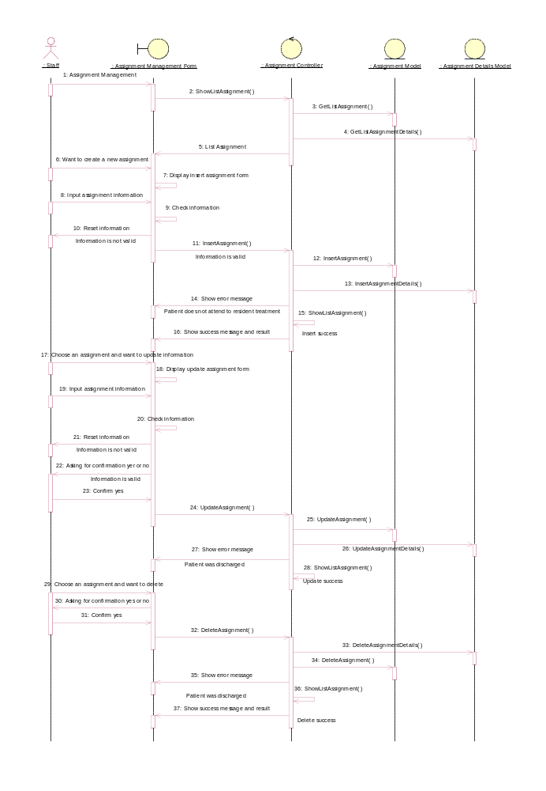
Hình : Sơ đồ Assignment Management – Basic Flow
        - Assignment Management – VOPC
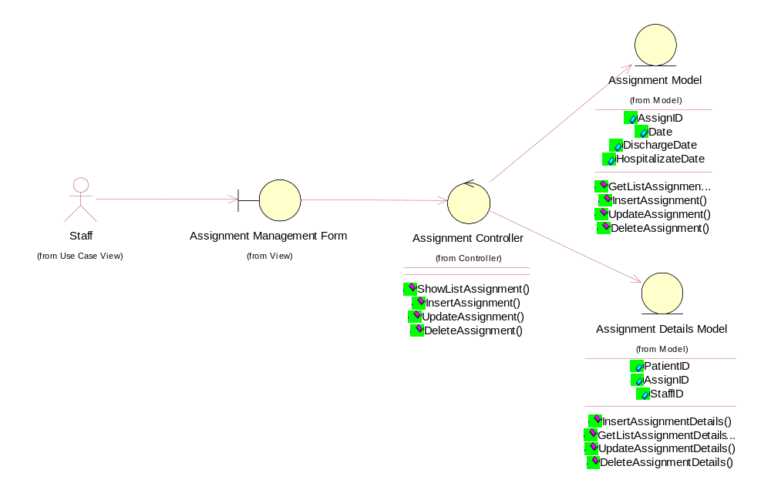
Hình : Sơ đồ Assignment Management – VOPC

Bill Management
        - Bill Management – Basic Flow
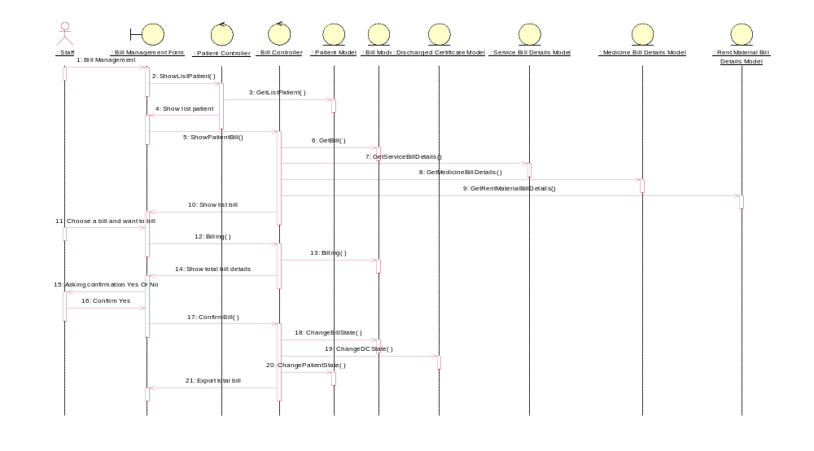
Hình : Sơ đồ Bill Management – Basic Flow
        - Bill Management – VOPC
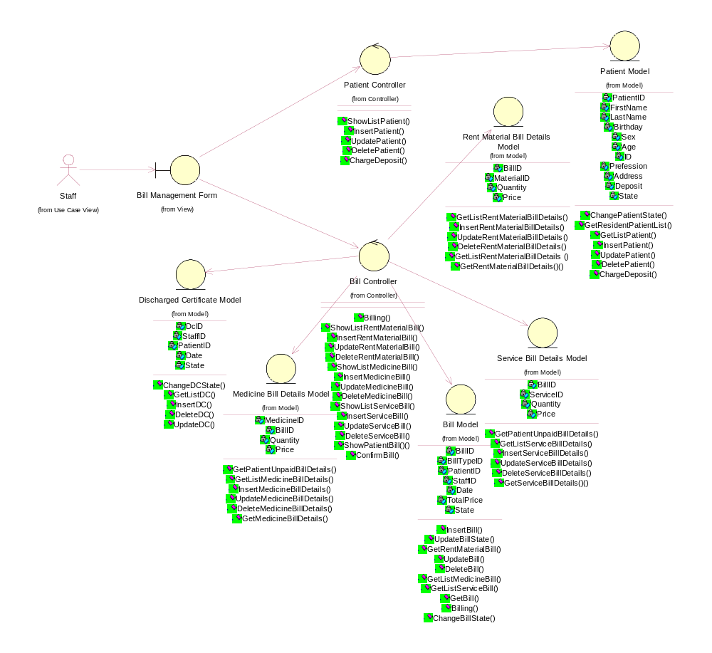
Hình : Sơ đồ Bill Management – VOPC

Decentralization Management
        - Decentralization Management – Basic Flow

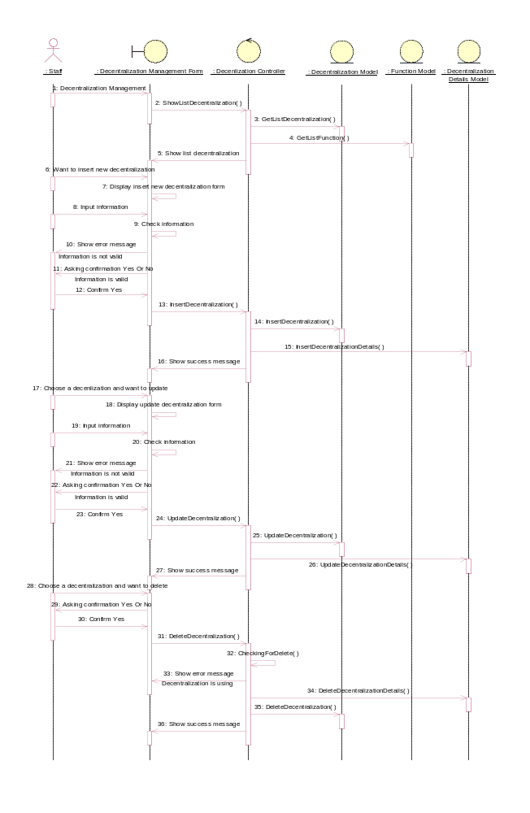
Hình : Sơ đồ Decentralization Management Part 1 – Basic Flow
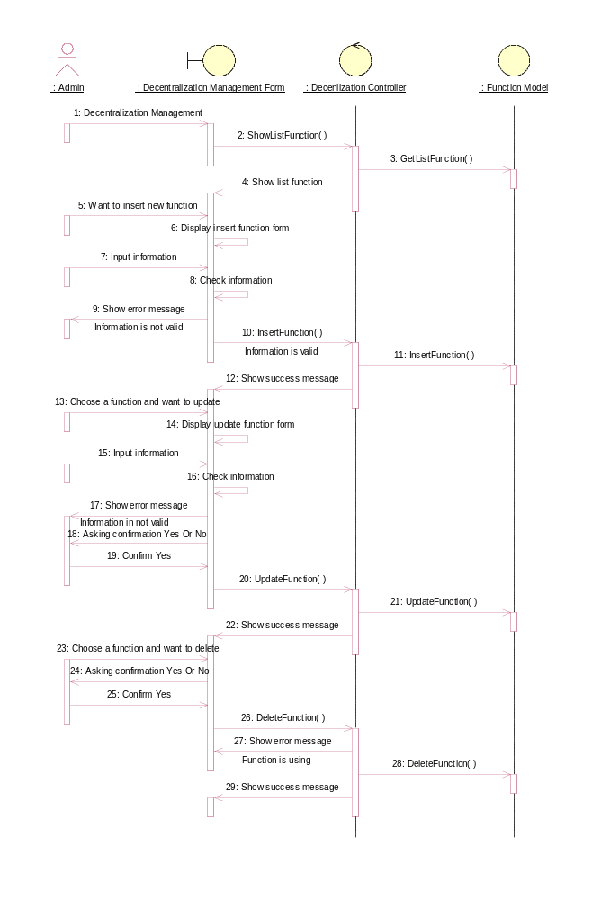
Hình : Sơ đồ Decentralization Management Part 2 – Basic Flow
        - Decentralization Management – VOPC
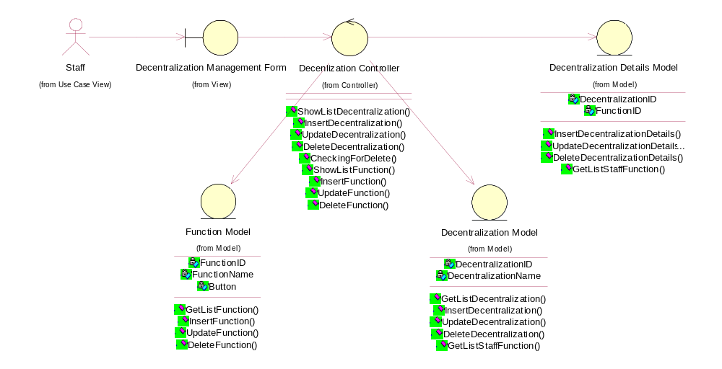
Hình : Sơ đồ Decentralization Management Part 1 – VOPC
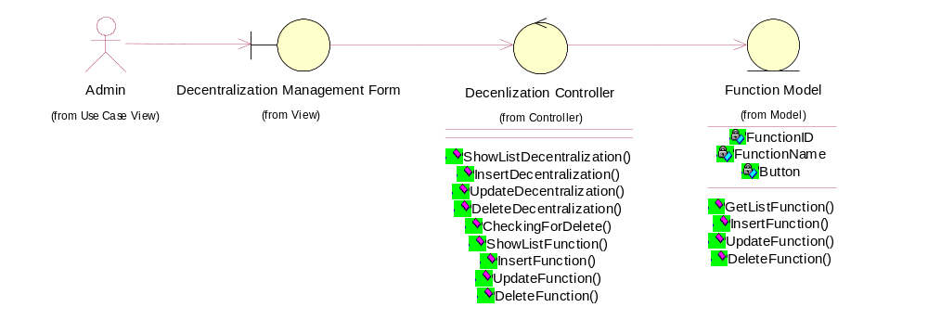
Hình : Sơ đồ Decentralization Management Part 2 – VOPC

Discharged Certificate Management
        - Discharged Certificate Management – Basic Flow
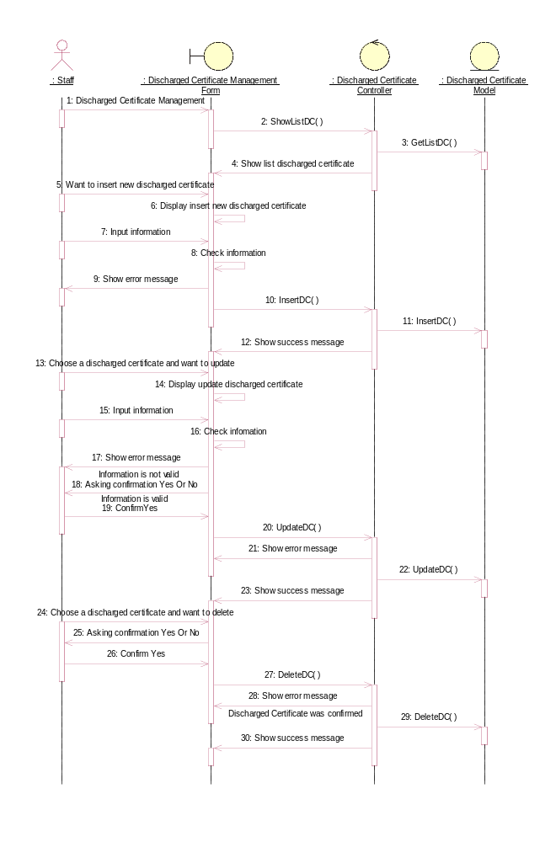
Hình : Sơ đồ Discharged Certificate Management – Basic Flow
        - Discharged Certificate Management – VOPC
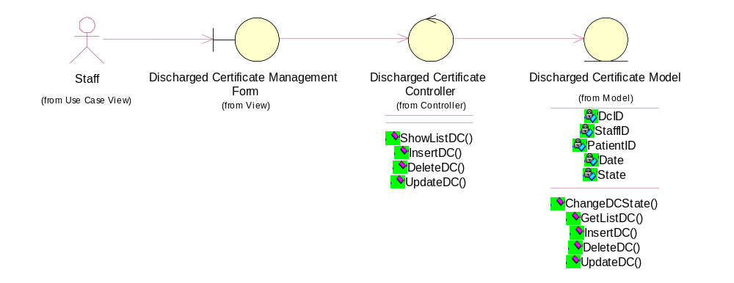
Hình : Sơ đồ Discharged Certificate Management – VOPC

Disease Management
        - Disease Management – Basic Flow
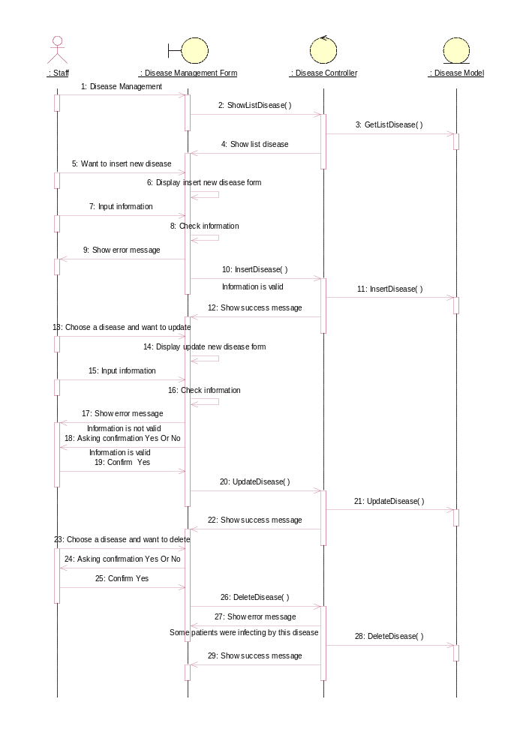
Hình : Sơ đồ Disease Management – Basic Flow
        - Disease Management – VOPC
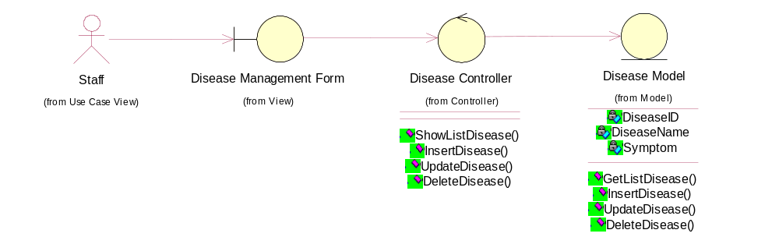
Hình : Sơ đồ Disease Management – VOPC

Examination Management
        - Examination Management – Basic Flow
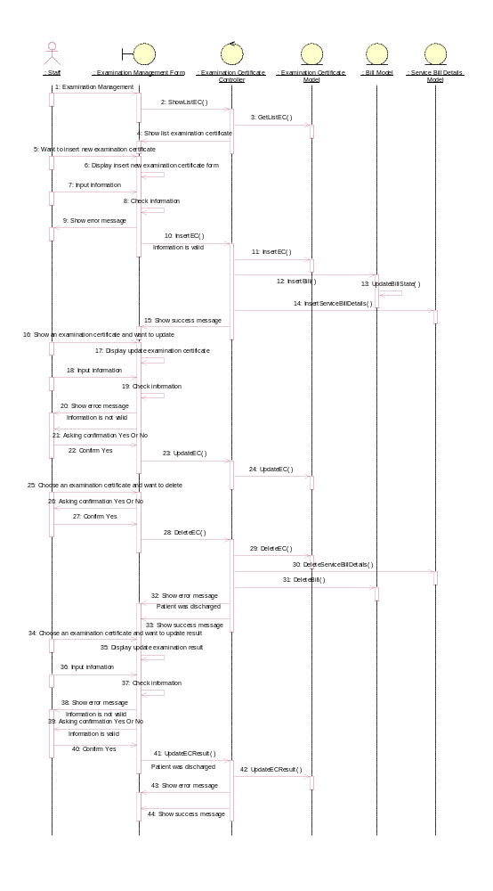
Hình : Sơ đồ Examination Management – Basic Flow
        - Examination Management – VOPC
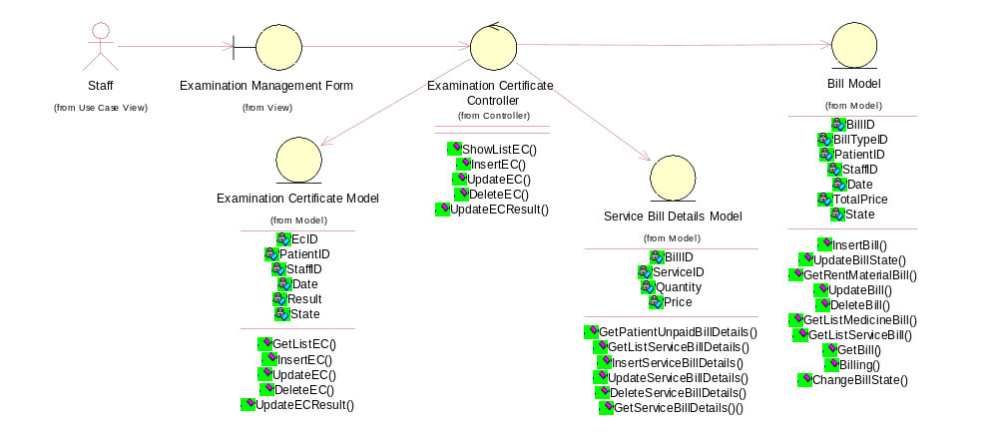
Hình : Sơ đồ Examination Management – VOPC

Heath File Management
        - Heath File Management – Basic Flow
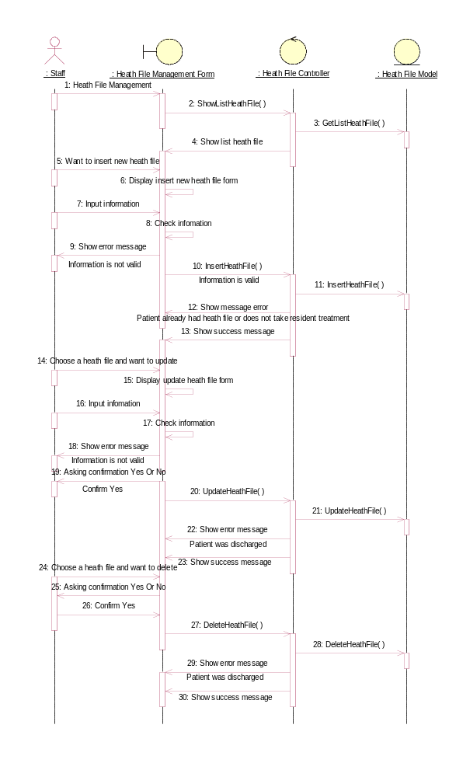
Hình : Sơ đồ Heath File Management – Basic Flow
        - Heath File Management – VOPC
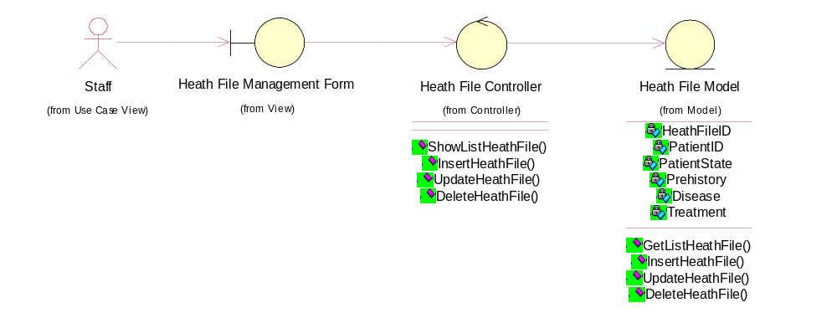
Hình : Sơ đồ Heath File Management – Basic Flow

Heath Monitoring Note Management
        - Heath Monitoring Note Management – Basic Flow
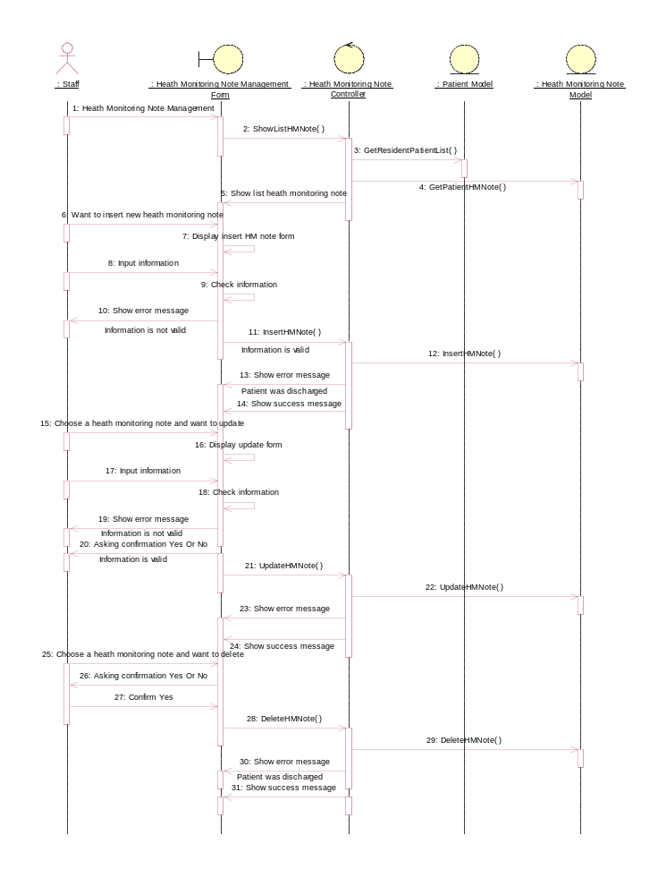
Hình : Sơ đồ Heath File Monitoring Note Management – Basic Flow
        - Heath Monitoring Note Management – VOPC
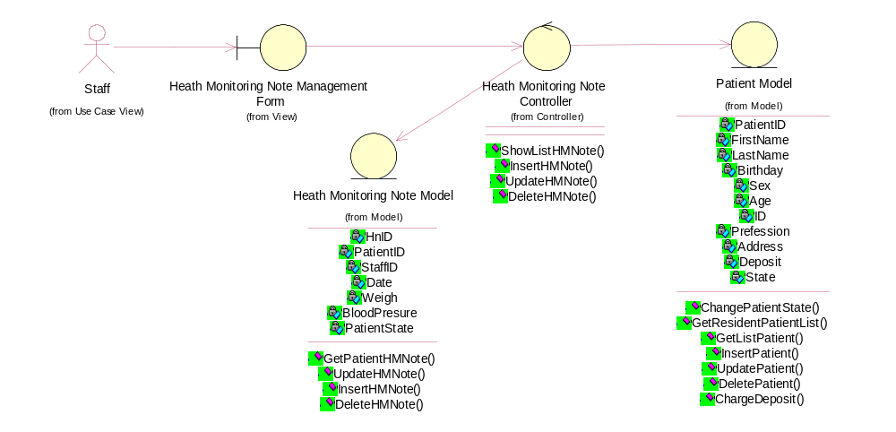
Hình : Sơ đồ Heath File Monitoring Note Management – VOPC

Hospital Bed Management
        - Hospital Bed Management – Basic Flow
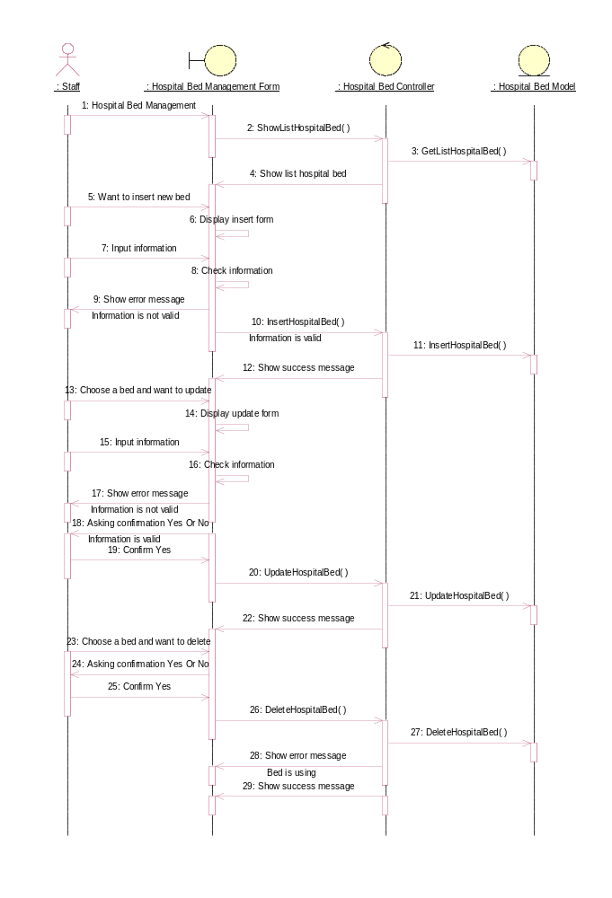
Hình : Sơ đồ Hospital Bed Management – Basic Flow
        - Hospital Bed Management – VOPC
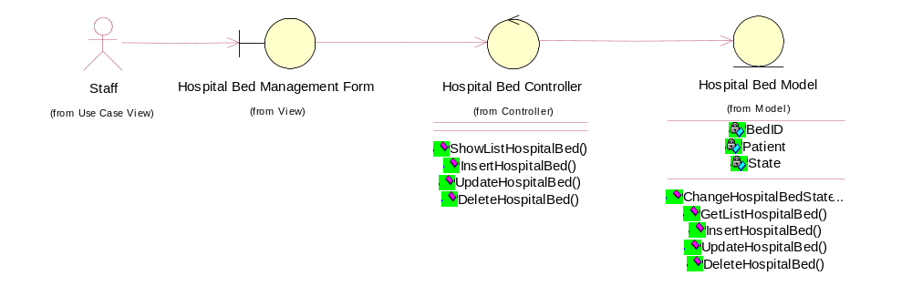
Hình : Sơ đồ Hospital Bed Management – VOPC

Hospitalization Certificate Management
        - Hospitalization Certificate Management – Basic Flow
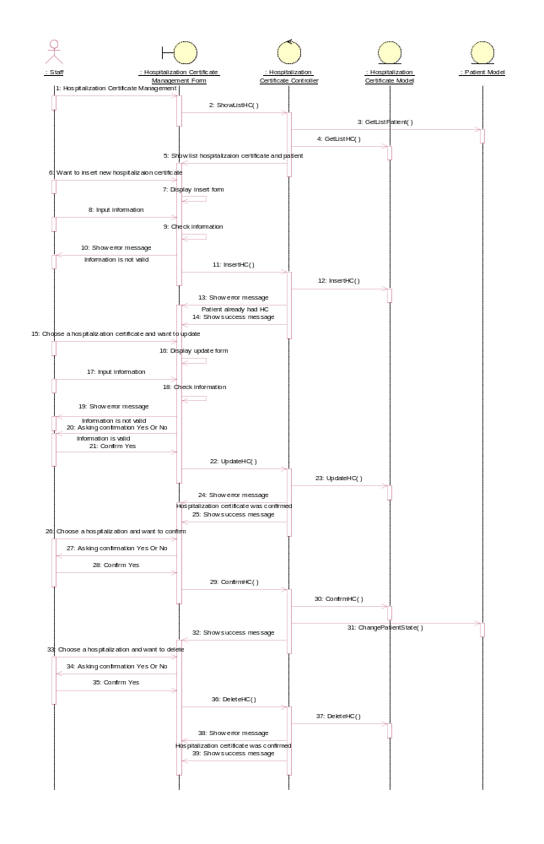
Hình : Sơ đồ Hospitalization Certificate Management – Basic Flow
        - Hospitalization Certificate Management – VOPC
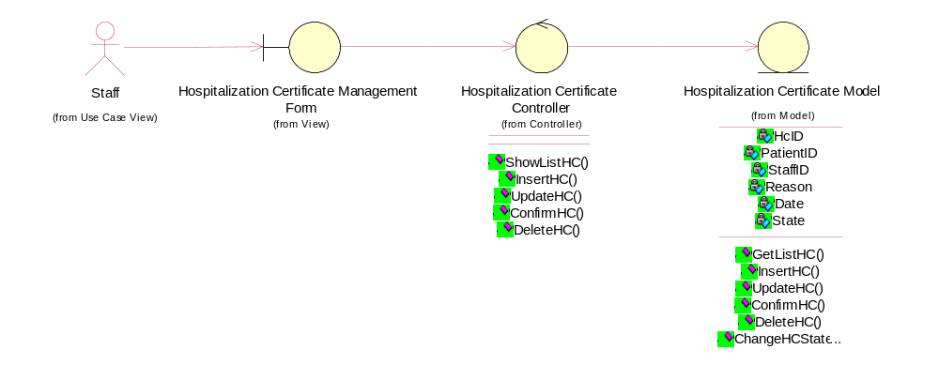
Hình : Sơ đồ Hospitalization Certificate Management – VOPC

Log In
        - Log In – Basic Flow
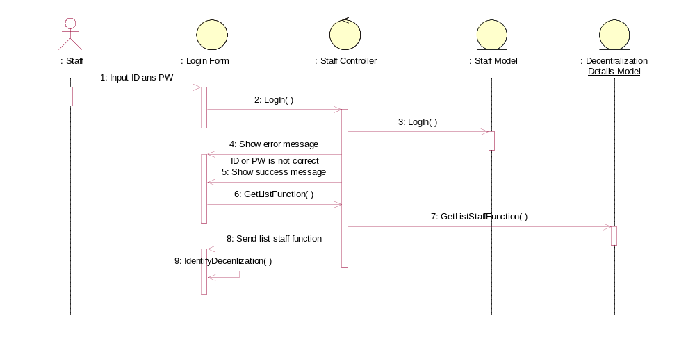
Hình : Sơ đồ Log In – Basic Flow
        - Log In – VOPC
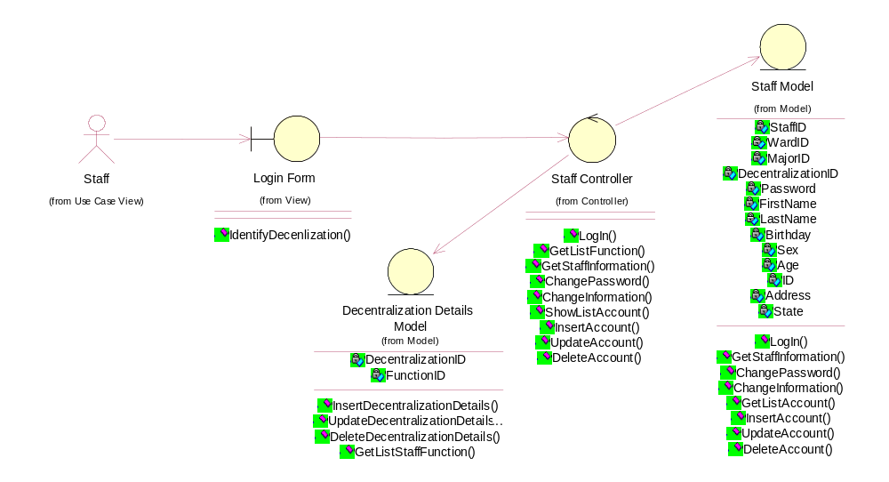
Hình : Sơ đồ Log In – VOPC

Material Management
        - Material Management – Basic Flow
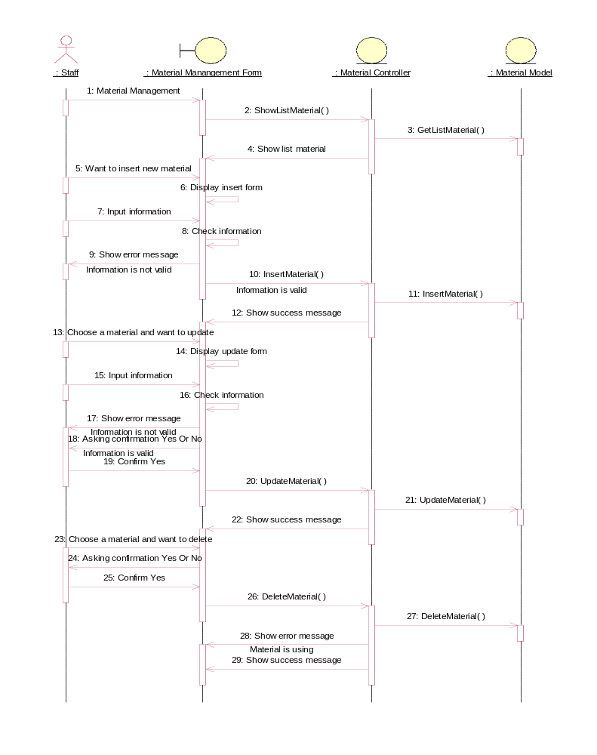
Hình : Sơ đồ Material Management Part 1 – Basic Flow
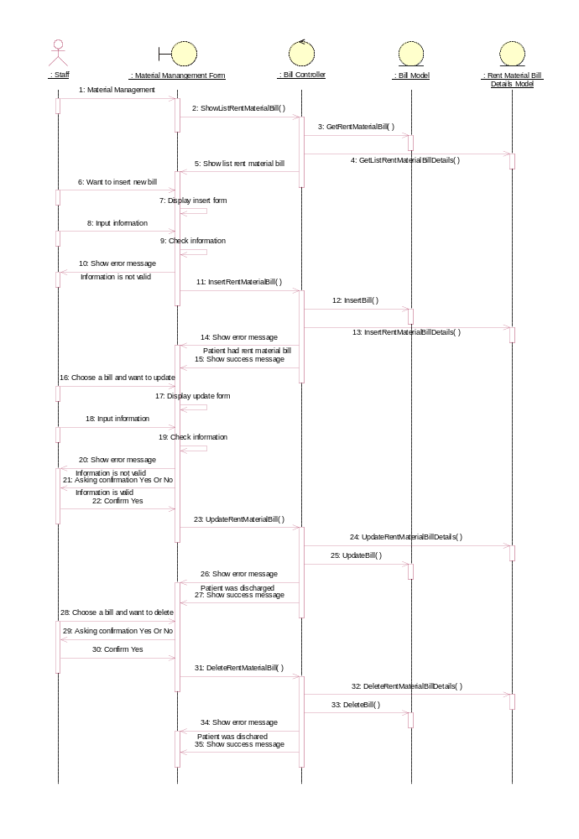
Hình : Sơ đồ Material Management Part 2 – Basic Flow
        - Material Management – VOPC
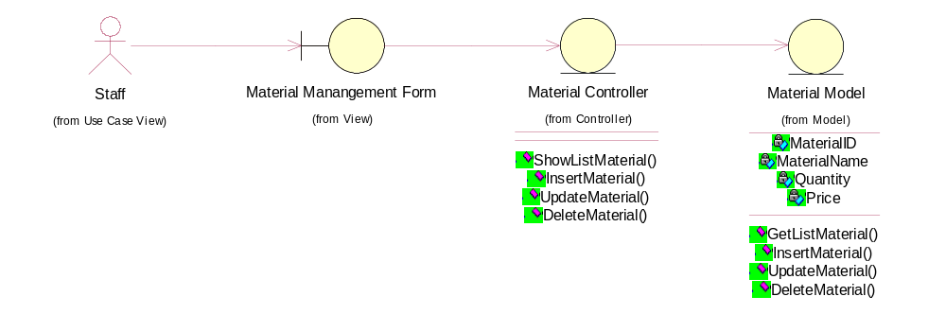
Hình : Sơ đồ Material Management Part 1 – VOPC
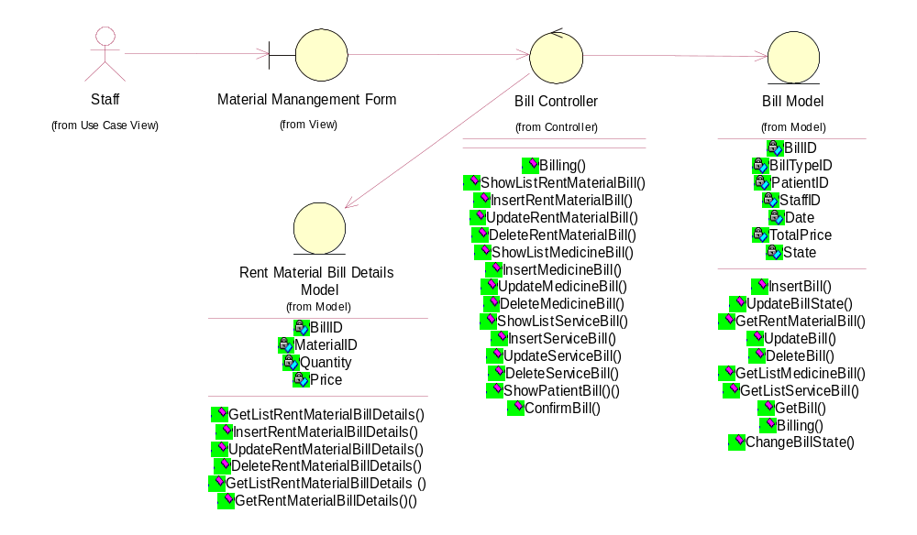
Hình : Sơ đồ Material Management Part 2 – VOPC

Medicine Management
        - Medicine Management – Basic Flow
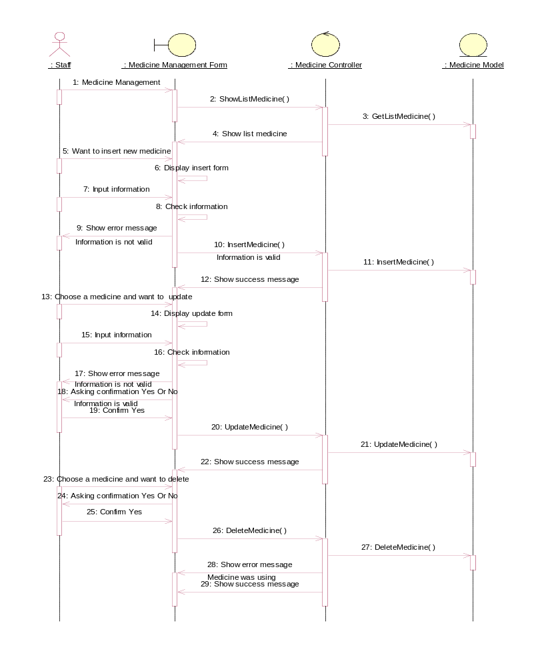
Hình : Sơ đồ Medicine Management Part 1 – Basic Flow
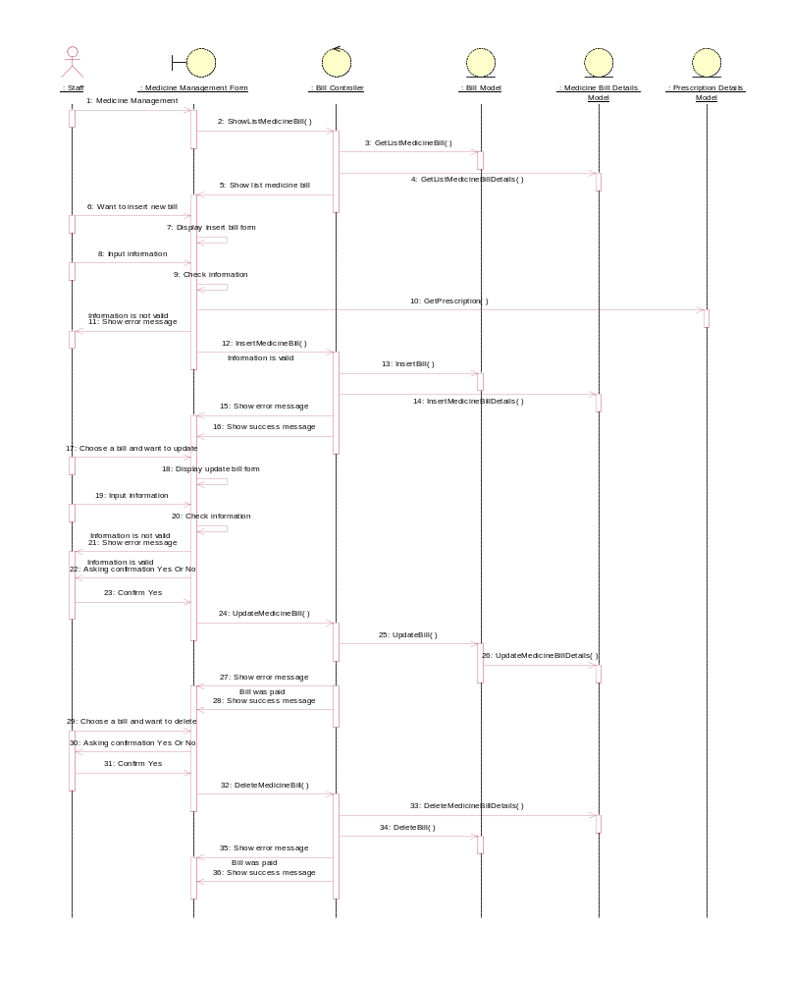
Hình : Sơ đồ Medicine Management Part 2 – Basic Flow
        - Medicine Management – VOPC
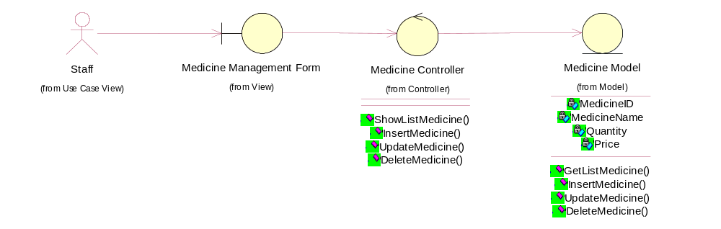
Hình : Sơ đồ Medicine Management Part 1 – VOPC
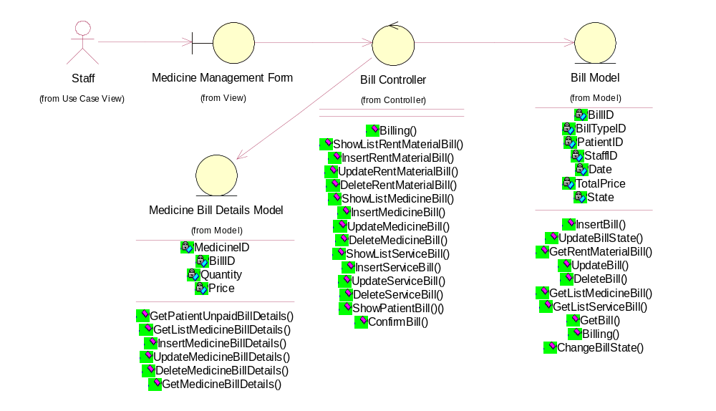
Hình : Sơ đồ Medicine Management Part 2 – VOPC

Patient Management
        - Patient Management – Basic Flow
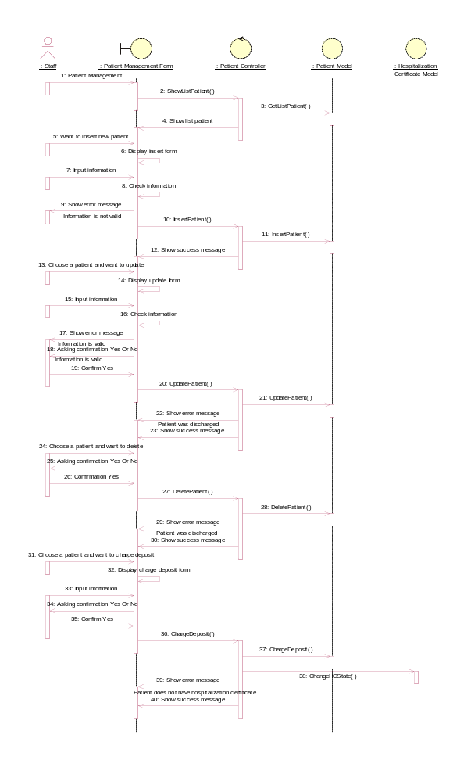
Hình : Sơ đồ Patient Management – Basic Flow
        - Patient Management – VOPC
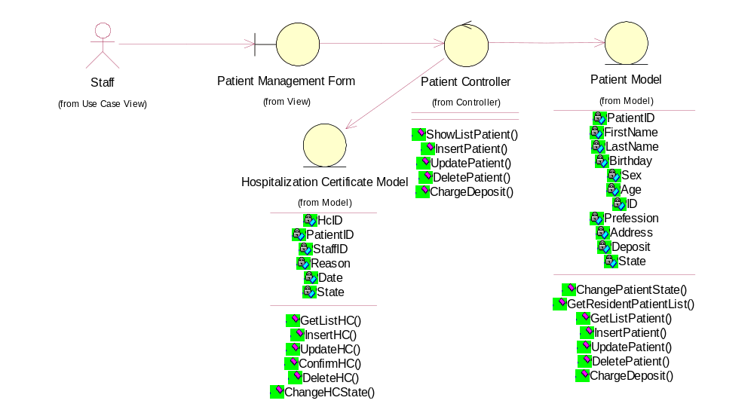
Hình : Sơ đồ Patient Management – VOPC

Personal Account Management
        - Personal Account Management – Basic Flow
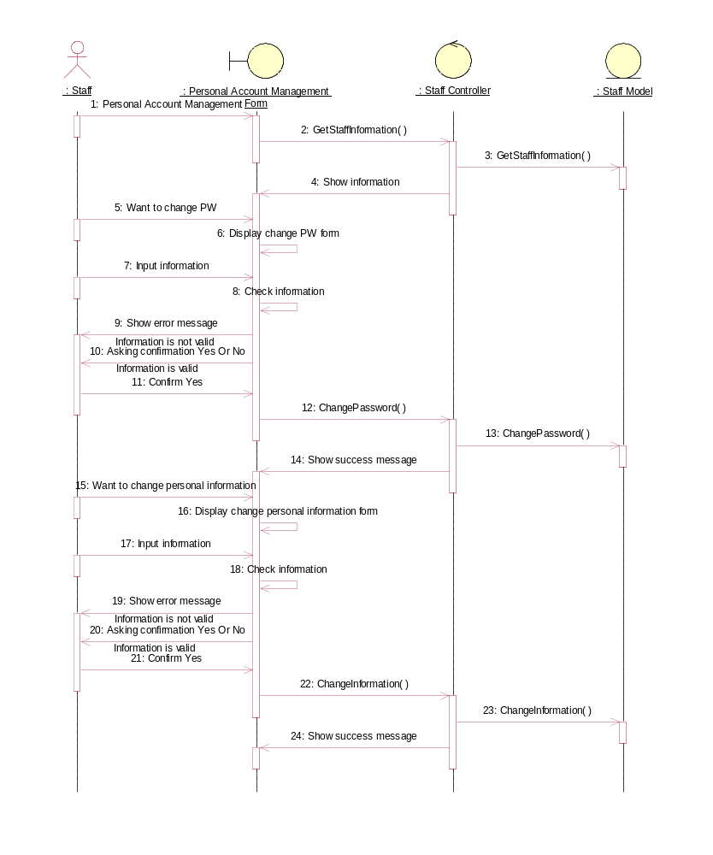
Hình : Sơ đồ Personal Account Management – Basic Flow
        - Personal Account Management – VOPC
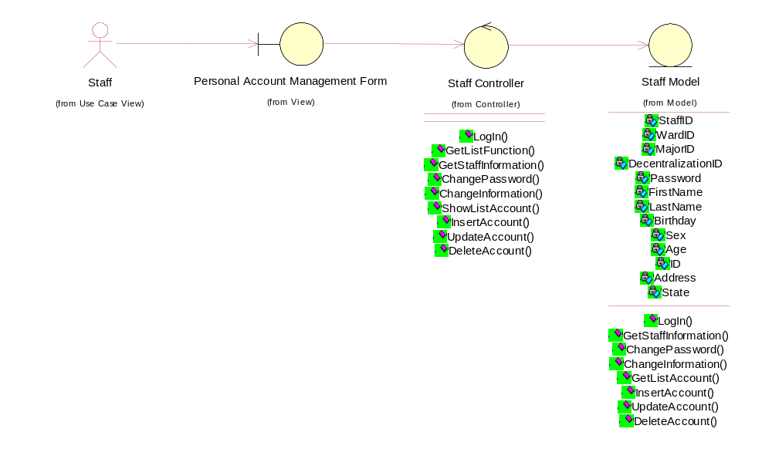
Hình : Sơ đồ Personal Account Management – Basic Flow

Prescription Management
        - Prescription Management – Basic Flow
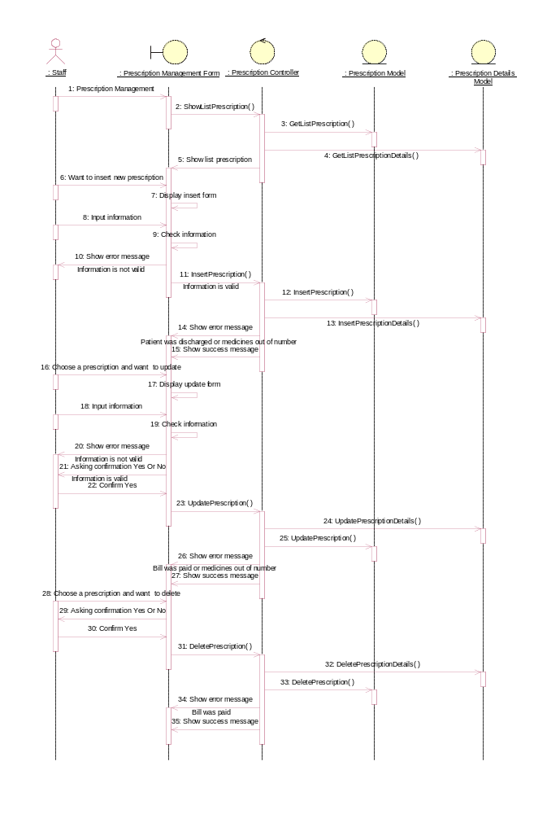
Hình : Sơ đồ Prescription Management – Basic Flow
        - Prescription Management – VOPC
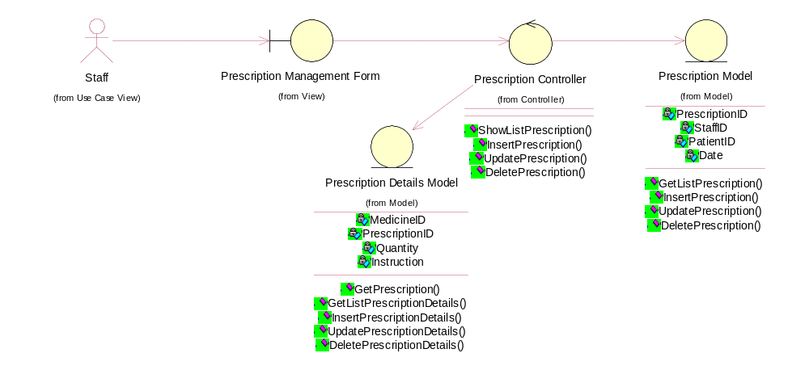
Hình : Sơ đồ Prescription Management – Basic Flow

Service Management
        - Service Management – Basic Flow
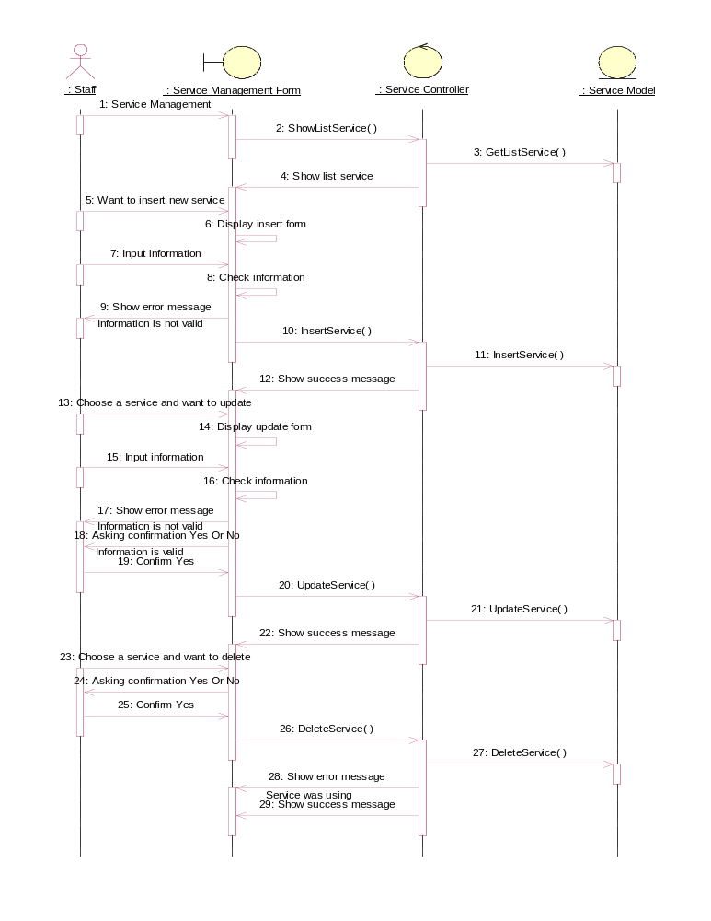
Hình : Sơ đồ Service Management Part 1 – Basic Flow
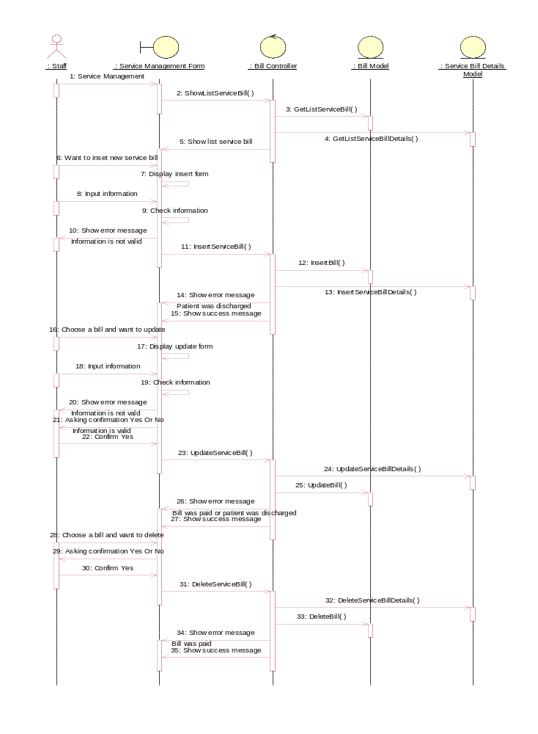
Hình : Sơ đồ Service Management Part 2 – Basic Flow
        - Service Management – VOPC
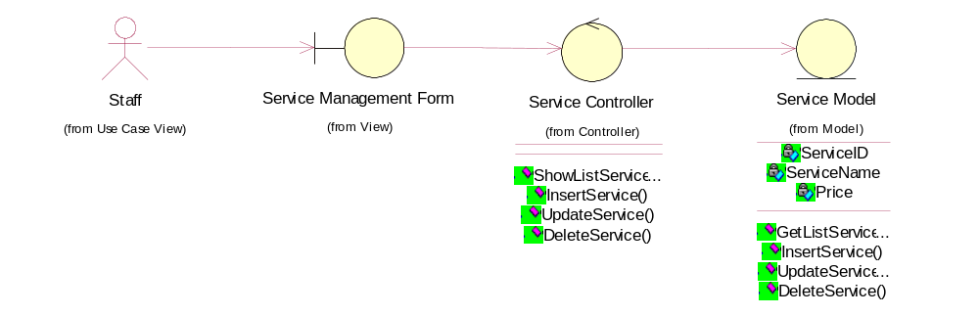
Hình : Sơ đồ Service Management Part 1 – VOPC
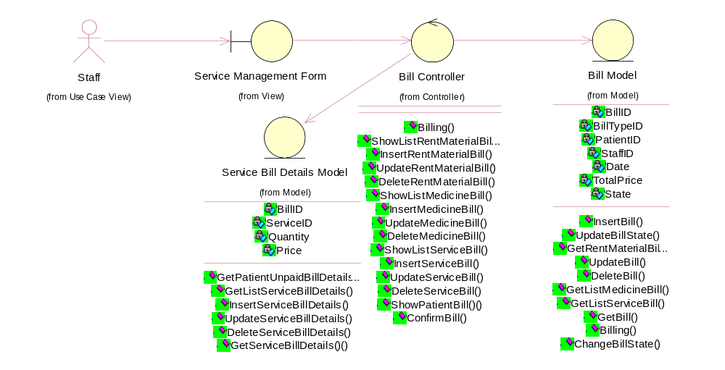
Hình : Sơ đồ Service Management Part 2 – VOPC

Staff Account Management
        - Staff Account Management – Basic Flow
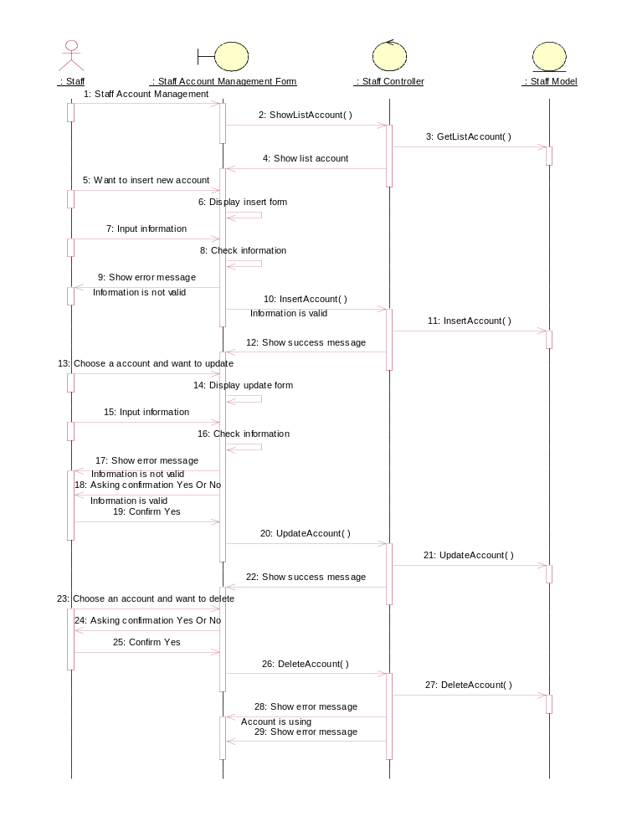
Hình : Sơ đồ Staff Account Management – Basic Flow
        - Staff Account Management – VOPC
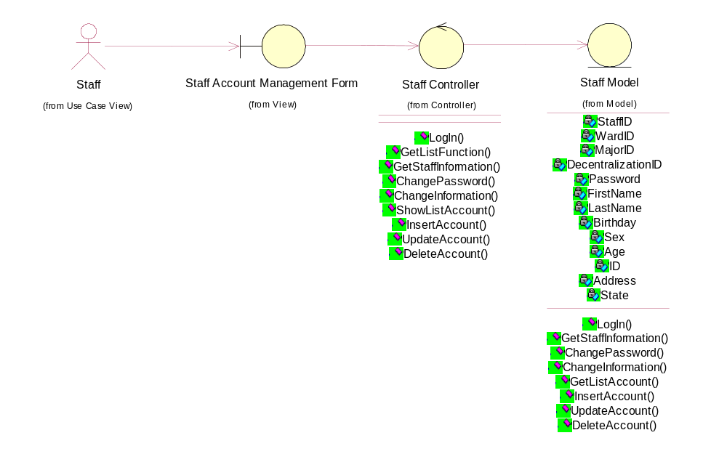
Hình : Sơ đồ Staff Account Management – VOPC

Surgical Management
        - Surgical Management – Basic Flow
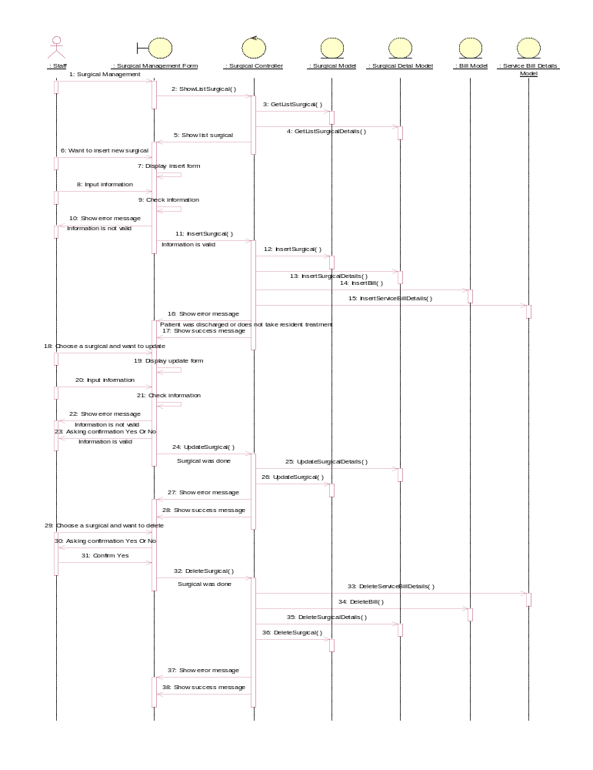
Hình : Sơ đồ Surgical Mangement – Basic Flow
        - Surgical Management – VOPC
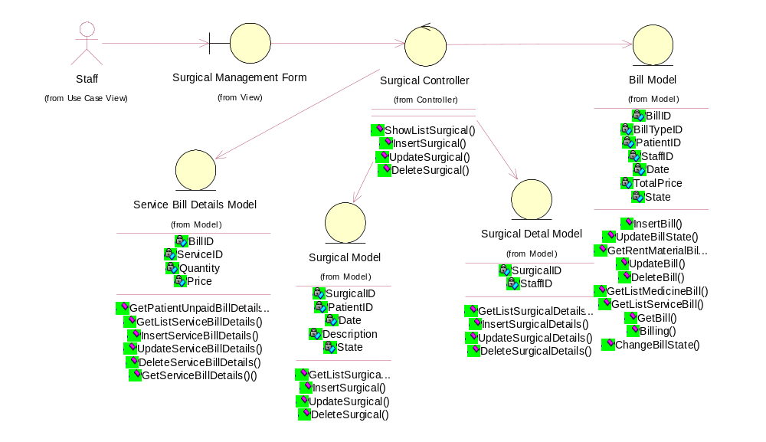
Hình : Sơ đồ Surgical Mangement – VOPC

Test Management
        - Test Management – Basic Flow
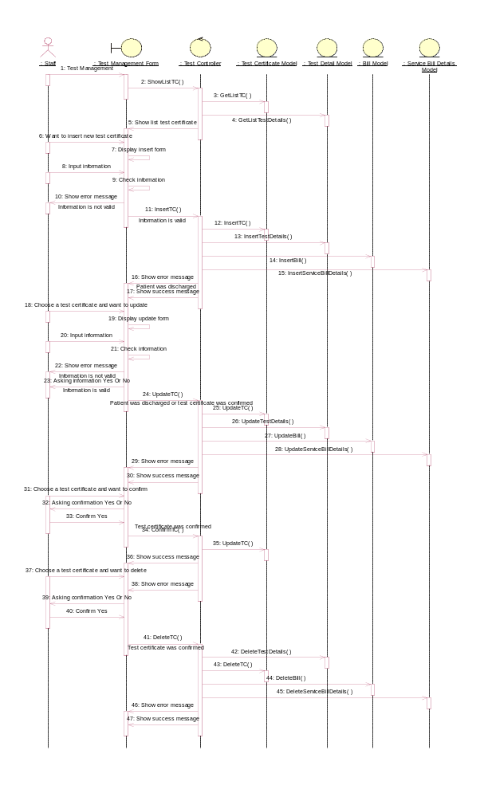
Hình : Sơ đồ Test Management – Basic Flow
        - Test Management – VOPC
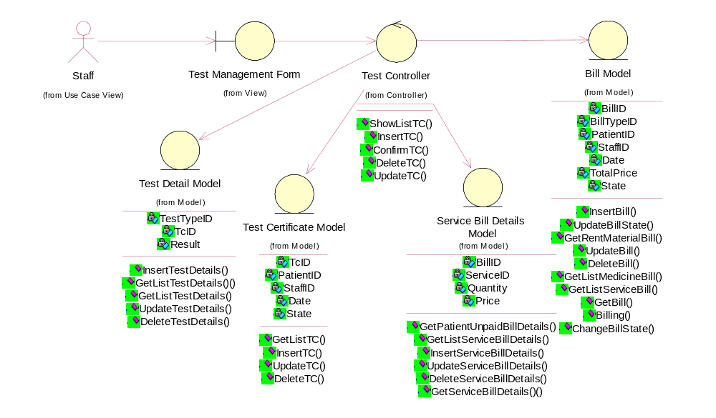
Hình : Sơ đồ Test Management – VOPC

Department Management
        - Department Management – Basic Flow
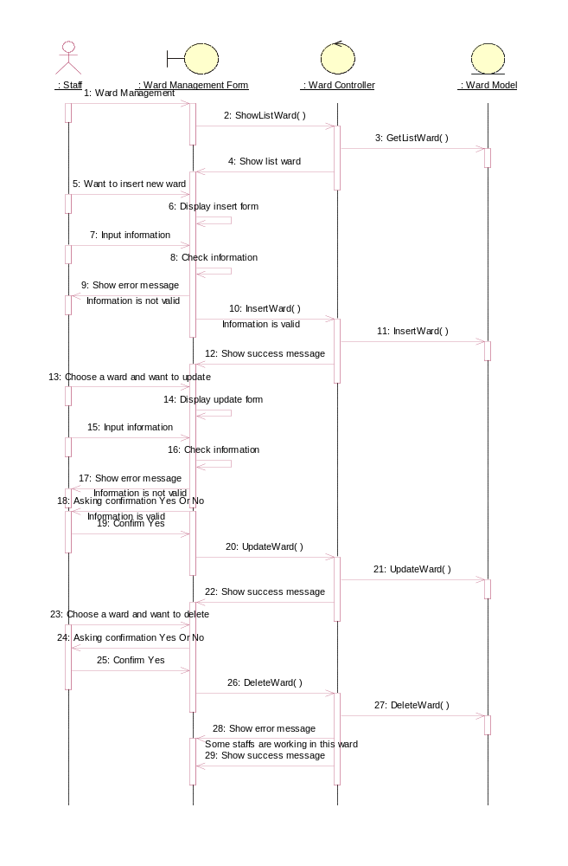
Hình : Sơ đồ Department Management – Basic Flow
        - Department Management – VOPC
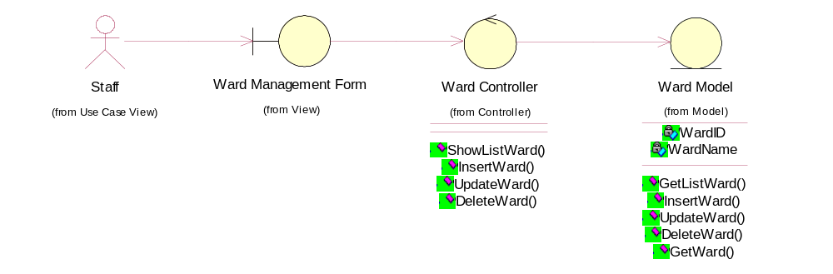
Hình : Sơ đồ Department Management – VOPC

Đặc tả lớp

Lớp Assignment Detail
- Thuộc tính
STT | Tính khả kiến | Tên thuộc tính | Ý nghĩa
1 | public | PatientID | ID của bệnh nhân
2 | public | AssignID | ID của bản phân công
3 | public | StaffID | ID của nhân viên

- Phương thức
STT | Tính khả kiến | Tên phương thức | Ý nghĩa
1 | public | InsertAssignmentDetails() | Thêm một chi tiết phân công
2 | public | GetLishAssignmentDetails() | Lấy danh sách chi tiết phân công của một bảng phân công
3 | public | UpdateAssigmentDetails() | Cập nhập thông tin chi tiết phân công của một bảng phân công
4 | public | DeleteAssignmentDetails() | Xóa chi tiết phân công của một bảng phân công

Lớp Assignment
- Thuộc tính
STT | Tính khả kiến | Tên thuộc tính | Ý nghĩa
1 | public | AssignID | ID bảng phân công
2 | public | Date | Ngày lập bảng phân công
3 | public | DischargeDate | Ngày xuất viện
4 | public | Hospitalization | Ngày nhập viện

- Phương thức
STT | Tính khả kiến | Tên phương thức | Ý nghĩa
1 | public | GetListAssignment() | Lấy danh sách các bảng phân công
2 | public | InsertAssignment() | Thêm bảng phân công
3 | public | UpdateAssignment() | Cập nhập thông tin bảng phân công
4 | public | DeleteAssignment() | Xóa bảng phân công
5 | public | GetAssignment() | Lấy một bảng phân công

Lớp Bill
- Thuộc tính
STT | Tính khả kiến | Tên thuộc tính | Ý nghĩa
1 | public | BillID | ID của hóa đơn
2 | public | BillTypeID | ID loại hóa đơn
3 | public | PatientID | ID của bệnh nhân
4 | public | StaffID | ID của nhân viên
5 | public | Date | Ngày lập hóa đơn
6 | public | TotalPrice | Tổng giá trị hóa đơn
7 | public | State | Trạng thái của hóa đơn

- Phương thức
STT | Tính khả kiến | Tên phương thức | Ý nghĩa
1 | public | InsertBill() | Thêm hóa đơn
2 | public | UpdateBill() | Cập nhập thông tin hóa đơn
3 | public | DeleteBill() | Xóa hóa đơn
4 | public | GetListRentMaterialBill() | Lấy danh sách các hóa đơn mượn vật tư
5 | public | UpdateBillState() | Thay đổi trạng thái của hóa đơn
6 | public | GetListMedicineBill() | Lấy danh sách các hóa đơn thuốc
7 | public | GetListServiceBill() | Lấy danh sách các hóa đơn dịch vụ
8 | public | GetBill() | Lấy danh sách tất cả các hóa đơn
9 | public | Billing | Tổng hợp hóa đơn
10 | public | GetRentMaterialBill() | Lấy thông tin một hóa đơn mượn vật tư
11 | public | GetMedicineBill() | Lấy thông tin một hóa đơn thuốc
12 | public | GetServiceBill() | Lấy thông tin một hóa đơn dịch vụ

Lớp Bill Type
- Thuộc tính
STT | Tính khả kiến | Tên thuộc tính | Ý nghĩa
1 | Public | BillTypeID | ID loại hóa đơn
2 | Public | TypeName | Tên loại hóa đơn

- Phương thức
STT | Tính khả kiến | Tên phương thức | Ý nghĩa
1 | public | GetBillType | Lấy loại hóa đơn

Lớp Decentralization Detail
- Thuộc tính
STT | Tính khả kiến | Tên thuộc tính | Ý nghĩa
1 | Public | DecentralizationID | ID phân quyền
2 | Public | FunctionID | ID chức năng

- Phương thức
STT | Tính khả kiến | Tên phương thức | Ý nghĩa
1 | public | InsertDecentralizationDetails() | Thêm chi tiết phân quyền
2 | public | UpdateDecentralizationDetails() | Cập thông nhập thông tin chi tiết phân quyền
3 | public | DeleteDecentralizationDetails() | Xóa chi tiết phân quyền
4 | public | GetListStaffFunction() | Lấy danh sách chức năng của phân quyền

Lớp Decentralization
- Thuộc tính
STT | Tính khả kiến | Tên thuộc tính | Ý nghĩa
1 | Public | DecentralizationID | ID phân quyền
2 | Public | DecentralizationName | Tên phân quyền

- Phương thức
STT | Tính khả kiến | Tên phương thức | Ý nghĩa
1 | public | GetListDecentralization() | Lấy danh sách phân quyền
2 | public | InsertDecentralization() | Thêm phân quyền
3 | public | UpdateDecentralization() | Cập nhập thông tin phân quyền
4 | public | DeleteDecentralization() | Xóa phân quyền
5 | public | GetListStaffFunction() | Lấy danh sách các chức năng của phân quyền
6 | public | GetDecentralization() | Lấy một phân quyền

Lớp DischargedCertificate
- Thuộc tính
STT | Tính khả kiến | Tên thuộc tính | Ý nghĩa
1 | Public | DcID | ID giấy xuất viện
2 | Public | StaffID | ID nhân viên
3 | Public | PatientID | ID bệnh nhân
4 | Public | Date | Ngày lập giấy xuất viện
5 | Public | State | Trạng thái giấy xuất viện

- Phương thức
STT | Tính khả kiến | Tên phương thức | Ý nghĩa
1 | public | ChangeDCState() | Thay đổi trạng thái giấy xuất viện
2 | public | GetListDC() | Lấy danh sách giấy xuất viện
3 | public | InsertDC() | Thêm giấy xuất viện
4 | public | DeleteDC() | Xóa giấy xuất viện
5 | public | UpdateDC() | Cập nhập thông tin giấy xuất viện
6 | public | GetDC() | Lấy thông tin một giấy xuất viện

Lớp Diease
- Thuộc tính
STT | Tính khả kiến | Tên thuộc tính | Ý nghĩa
1 | public | DiseaseID | ID bệnh
2 | public | DiseaseName | Tên bệnh
3 | public | Sympton | Các triệu chứng của bệnh

- Phương thức
STT | Tính khả kiến | Tên phương thức | Ý nghĩa
1 | public | GetListDisease() | Lấy danh sách các bệnh
2 | public | InsertDisease() | Thêm bệnh
3 | public | UpdateDisease() | Cập nhập thông tin bệnh
4 | public | DeleteDisease() | Xóa bệnh
5 | public | GetDisease() | Lấy thông tin bệnh

Lớp Examination Certificate
- Thuộc tính
STT | Tính khả kiến | Tên thuộc tính | Ý nghĩa
1 | Public | EcID | ID phiếu khám bệnh
2 | Public | PatientID | ID bệnh nhân
3 | Public | StaffID | ID nhân viên
4 | Public | Date | Ngày lập phiếu khám bệnh
5 | Public | Result | Kết quả
6 | Public | State | Trạng thái phiếu khám bệnh

- Phương thức
STT | Tính khả kiến | Tên phương thức | Ý nghĩa
1 | public | GetListEC() | Lấy danh sách phiếu khám bệnh
2 | public | InsertEC() | Thêm phiếu khám bệnh
3 | public | UpdateEC() | Cập nhập thông tin phiếu khám bệnh
4 | public | DeleteEC() | Xóa phiếu khám bệnh
5 | public | UpdateECResult() | Cập nhập kết quả khám bệnh
6 | public | GetEC() | Lấy thông tin phiếu khám bệnh

Lớp Function
- Thuộc tính
STT | Tính khả kiến | Tên thuộc tính | Ý nghĩa
1 | Public | FunctionID | ID chức năng
2 | Public | FunctionName | Tên chức năng
3 | Public | Button | Nút thực hiện chức năng

- Phương thức
STT | Tính khả kiến | Tên phương thức | Ý nghĩa
1 | public | GetListFunction() | Lấy danh sách các chức năng
2 | public | InsertFunction() | Thêm chức năng
3 | public | UpdateFunction() | Cập nhập thông tin chức năng
4 | public | DeleteFunction() | Xóa chức năng
5 | public | GetFunction() | Lấy thông tin một chức năng

Lớp Heath File
- Thuộc tính
STT | Tính khả kiến | Tên thuộc tính | Ý nghĩa
1 | Public | HeathFileID | ID bệnh án
2 | Public | PatientID | ID bệnh nhân
3 | Public | PatientState | Trạng thái của bệnh nhân
4 | Public | Prehistory | Tiền sử bệnh án
5 | Public | Disease | Các bệnh mắc phải
6 | Public | Treatment | Hướng trị liệu

- Phương thức
STT | Tính khả kiến | Tên phương thức | Ý nghĩa
1 | public | GetListHeathFile() | Lấy danh sách bệnh án
2 | public | InsertHeathFile() | Thêm bệnh án
3 | public | UpdateHeathFile() | Cập nhập thông tin bệnh án
4 | public | DeleteHeathFile() | Xóa bệnh án
5 | public | GetHeathFile() | Lấy thông tin bệnh án

Lớp Heath Monitoring Note
- Thuộc tính
STT | Tính khả kiến | Tên thuộc tính | Ý nghĩa
1 | Public | HnID | ID phiếu theo dõi sức khỏe
2 | Public | PatientID | ID bệnh nhân
3 | Public | StaffID | ID nhân viên
4 | Public | Date | Ngày lập phiếu theo dõi
5 | Public | Weigh | Cân nặng của bệnh nhân
6 | Public | BloodPressure | Huyết áp
7 | Public | PatientState | Tình trạng của bệnh nhân

- Phương thức
STT | Tính khả kiến | Tên phương thức | Ý nghĩa
1 | public | GetPatientHMNote() | Lấy danh sách phiếu theo dõi sức khỏe của bệnh nhân
2 | public | UpdateHMNote() | Cập nhập thông tin phiếu theo dõi sức khỏe
3 | public | InertHMNote() | Thêm phiếu theo dõi sức khỏe
4 | public | DeleteHMNote() | Xóa phiếu theo dõi sức khỏe
5 | public | GetMNNote() | Lấy thông tin một phiếu theo dõi sức khỏe

Lớp HIC
- Thuộc tính
STT | Tính khả kiến | Tên thuộc tính | Ý nghĩa
1 | Public | HICID | ID bảo hiểm y tế
2 | Public | PatientID | ID bệnh nhân
3 | Public | IssueDate | Ngày bắt đầu
4 | Public | ExpireDate | Ngày hết hạn

- Phương thức
STT | Tính khả kiến | Tên phương thức | Ý nghĩa
1 | public | GetHIC() | Lấy danh sách bảo hiểm y tế của bệnh nhân
2 | public | CheckHIC | Kiểm tra bảo hiểm có còn hạn sử dụng

Lớp Hospital Bed
- Thuộc tính
STT | Tính khả kiến | Tên thuộc tính | Ý nghĩa
1 | Public | BedID | ID giường bệnh
2 | Public | Patient | ID bệnh nhân đang điều trị tại giường bệnh
3 | Public | State | Trạng thái của giường bệnh

- Phương thức
STT | Tính khả kiến | Tên phương thức | Ý nghĩa
1 | public | ChangeHospitalBedState() | Chuyển trạng thái của trường bệnh
2 | public | GetListHospitalBed() | Lấy danh sách giường bệnh
3 | public | InsertHospitalBed() | Thêm giường bệnh
4 | public | UpdateHospitalBed() | Cập nhập thông tin giường bệnh
5 | public | DeleteHospitalBed() | Xóa giường bệnh
6 | public | GetHospitalBed() | Lấy thông tin một giường bệnh

Lớp Hospitalization Certificate
- Thuộc tính
STT | Tính khả kiến | Tên thuộc tính | Ý nghĩa
1 | Public | HcID | ID giấy nhập viện
2 | Public | PatientID | ID bệnh nhân
3 | Public | StaffID | ID nhân viên
4 | Public | Reason | Lý do nhập viện
5 | Public | Date | Ngày lập giấy nhập viện
6 | Public | State | Trạng thái của giấy nhập viện

- Phương thức
STT | Tính khả kiến | Tên phương thức | Ý nghĩa
1 | public | GetListHC() | Lấy danh sách giấy nhập viện
2 | public | InsertHC() | Thêm giấy nhập viện
3 | public | UpdateHC() | Cập nhập thông tin giấy nhập viện
4 | public | ConfirmHC() | Xác nhận nhập viện
5 | public | DeleteHC() | Xóa giấy nhập viện
6 | public | ChangeHCState() | Thay đổi trạng thái giấy nhập viện
7 | public | GetHC() | Lấy thông tin một giấy nhập viện

Lớp Major
- Thuộc tính
STT | Tính khả kiến | Tên thuộc tính | Ý nghĩa
1 | Public | MajorID | ID chuyên ngành
2 | Public | MajorName | Tên chuyên ngành

- Phương thức
STT | Tính khả kiến | Tên phương thức | Ý nghĩa
1 | public | GetMajor() | Lấy thông tin một chuyên ngành
2 | public | GetListMajor() | Lấy danh sách chuyên ngành

Lớp Material
- Thuộc tính
STT | Tính khả kiến | Tên thuộc tính | Ý nghĩa
1 | Public | MaterialID | ID vật tư
2 | Public | MaterialName | Tên vật tư
3 | Public | Quantity | Số lượng
4 | Public | Price | Giá

- Phương thức
STT | Tính khả kiến | Tên phương thức | Ý nghĩa
1 | public | GetListMaterial() | Lấy danh sách vật tư
2 | public | InsertMaterial() | Thêm vật tư
3 | public | UpdateMaterial() | Cập nhập thông tin vật tư
4 | public | DeleteMaterial() | Xóa vật tư
5 | public | GetMaterial() | Lấy thông tin một vật tư

Lớp Medicine Bill Details
- Thuộc tính
STT | Tính khả kiến | Tên thuộc tính | Ý nghĩa
1 | public | MedicineID | ID thuốc
2 | public | BillID | ID hóa đơn
3 | public | Quantity | Số lượng
4 | public | Price | Giá

- Phương thức
STT | Tính khả kiến | Tên phương thức | Ý nghĩa
1 | public | GetMedicineBillDetails() | Lấy danh sách các chi tiết hóa đơn thuốc theo bệnh nhân và theo đơn thuốc
2 | public | InsertMedicineBillDetails() | Thêm chi tiết hóa đơn thuốc
3 | public | UpdateMedicineBillDetails() | Cập nhập thông tin hóa đơn thuốc
4 | public | DeleteMedicineBillTails() | Xóa hóa đơn thuốc

Lớp Medicine
- Thuộc tính
STT | Tính khả kiến | Tên thuộc tính | Ý nghĩa
1 | Public | MedicineID | ID thuốc
2 | Public | MedicineName | Tên thuốc
3 | Public | Quantity | Số lượng
4 | Public | Price | Giá

- Phương thức
STT | Tính khả kiến | Tên phương thức | Ý nghĩa
1 | public | GetListMedicine() | Lấy danh sách thuốc
2 | public | InsertMedicine() | Thêm thuốc
3 | public | UpdateMedicine() | Cập nhập thông tin thuốc
4 | public | DeleteMedicine() | Xóa thuốc
5 | public | GetMedicine() | Lấy thông tin một thuốc

Lớp Patient
- Thuộc tính
STT | Tính khả kiến | Tên thuộc tính | Ý nghĩa
1 | Public | PatientID | ID bệnh nhân
2 | Public | FirstName | Họ
3 | Public | LastName | Tên
4 | Public | Birthday | Ngày sinh
5 | Public | Gender | Giới tính
6 | Public | ID | Số CMND
7 | Public | Profession | Nghề nghiệp
8 | Public | Address | Địa chỉ
9 | Public | Deposit | Tiền đặt cọc
10 | Public | State | Trạng thái

- Phương thức
STT | Tính khả kiến | Tên phương thức | Ý nghĩa
1 | public | ChangePatientState() | Thay đổi trạng thái của bệnh nhân
2 | public | GetResidentPatientList() | Lấy danh sách bệnh nhân đang điều trị nội trú
3 | public | GetListPatient() | Lấy danh sách bệnh nhân
4 | public | InsertPatient() | Thêm người bệnh nhân
5 | public | UpdatePatient() | Cập nhập thông tin bệnh nhân
6 | public | DeletePatient() | Xóa bệnh nhân
7 | public | ChargeDeposit() | Thu tiền đặt cọc của bệnh nhân điều trị nội trú
8 | public | GetPatient() | Lấy thông tin một bệnh nhân

Lớp Precription Details
- Thuộc tính
STT | Tính khả kiến | Tên thuộc tính | Ý nghĩa
1 | Public | MedicineID | ID thuốc
2 | Public | PrescriptionID | ID đơn thuốc
3 | Public | Quantity | Số lượng
4 | Public | Instruction | Hướng dẫn

- Phương thức
STT | Tính khả kiến | Tên phương thức | Ý nghĩa
1 | public | GetListPrescriptionDetails() | Lấy danh sách các chi tiết đơn thuốc
2 | public | InsertPrescriptionDetails() | Thêm chi tiết đơn thuốc
3 | public | UpdatePrescriptionDetails() | Cập nhập thông tin chi tiết đơn thuốc
4 | public | DeletePrescriptionDetails() | Xóa chi tiết đơn thuốc

Lớp Prescription
- Thuộc tính
STT | Tính khả kiến | Tên thuộc tính | Ý nghĩa
1 | Public | PrescriptionID | ID đơn thuốc
2 | Public | StaffID | ID nhân viên
3 | Public | PatientID | ID bệnh nhân
4 | Public | Date | Ngày lập đơn thuốc

- Phương thức
STT | Tính khả kiến | Tên phương thức | Ý nghĩa
1 | public | GetListPrescription() | Lấy danh sách các đơn thuốc
2 | public | InsertPrescription() | Thêm đơn thuốc
3 | public | UpdatePrescription() | Cập nhập thông tin đơn thuốc
4 | public | DeletePrescription() | Xóa đơn thuốc
5 | public | GetPrescription() | Lấy thông tin một đơn thuốc

Lớp Rent Material Bill Details
- Thuộc tính
STT | Tính khả kiến | Tên thuộc tính | Ý nghĩa
1 | Public | BillID | ID hóa đơn
2 | Public | MaterialID | ID vật tư
3 | Public | Quantity | Số lượng
4 | Public | Price | Giá

- Phương thức
STT | Tính khả kiến | Tên phương thức | Ý nghĩa
1 | public | GetListRentMaterialBillDetails() | Lấy danh sách các chi tiết hóa đơn tư
2 | public | InsertRentMaterialBillDetails() | Thêm chi tiết hóa đơn vật tư
3 | public | UpdateRentMaterialBillDetails() | Cập nhập thông tin chi tiết hóa đơn vật tư
4 | public | DeleteRentMaterialBillDetails() | Xóa chi tiết hóa đơn vật tư

Lớp Service Bill Details
- Thuộc tính
STT | Tính khả kiến | Tên thuộc tính | Ý nghĩa
1 | Public | BillID | ID hóa đơn
2 | Public | ServiceID | ID dịch vụ
3 | Public | Quantity | Số lượng
4 | Public | Price | Giá

- Phương thức
STT | Tính khả kiến | Tên phương thức | Ý nghĩa
1 | public | GetPatientUnpaidBillDetails() | Lấy danh sách các hóa đơn chưa thanh toán của bệnh nhân
2 | public | GetListServiceBillDetails() | Lấy danh sách các chi tiết hóa đơn dịch vụ
3 | public | InsertServiceBillDetails() | Thêm chi tiết hóa đơn dịch vụ
4 | public | UpdateServiceBillDetails() | Cập nhập thông tin chi tiết hóa đơn dịch vụ
5 | public | DeleteServiceBillDetails() | Xóa chi tiết hóa đơn dịch vụ

Lớp Service
- Thuộc tính
STT | Tính khả kiến | Tên thuộc tính | Ý nghĩa
1 | Public | ServiceID | ID dịch vụ
2 | Public | ServiceName | Tên dịch vụ
3 | Public | Price | Giá

- Phương thức
STT | Tính khả kiến | Tên phương thức | Ý nghĩa
1 | public | GetListService() | Lấy danh sách các dịch vụ
2 | public | InsertService() | Thêm dịch vụ
3 | public | UpdateService() | Cập nhập thông tin dịch vụ
4 | public | DeleteService() | Xóa dịch vụ
5 | public | GetService() | Lấy thông tin dịch vụ

Lớp Staff
- Thuộc tính
STT | Tính khả kiến | Tên thuộc tính | Ý nghĩa
1 | Public | StaffID | ID nhân viên
2 | Public | DepartmentID | ID khoa bộ phận
3 | Public | MajorID | ID Chuyên ngành
4 | Public | DecentralizationID | ID phân quyền
5 | Public | Password | Mật khẩu
6 | Public | FirstName | Họ
7 | Public | LastName | Tên
8 | Public | Birthday | Ngày sinh
9 | Public | Gender | Giới tính
10 | Public | ID | CMND
11 | Public | Address | Địa chỉ
12 | Public | State | Trạng thái của nhân viên

- Phương thức
STT | Tính khả kiến | Tên phương thức | Ý nghĩa
1 | public | LogIn() | Đăng nhập
2 | public | GetStaffInformation() | Lấy thông tin của nhân viên
3 | public | ChangePassword() | Đổi mật khẩu
4 | public | ChangeInformation() | Đổi thông tin cá nhân
5 | public | GetListAccount() | Lấy danh sách các tài khoản
6 | public | InsertAccount() | Thêm tài khoản
7 | public | UpdateAccount() | Cập nhập thông tin tài khoản
8 | public | DeleteAccount() | Xóa tài khoản
9 | public | GetAccount() | Lấy thông tin của tài khoản

Lớp Surgical Detail
- Thuộc tính
STT | Tính khả kiến | Tên thuộc tính | Ý nghĩa
1 | Public | SurgicalID | ID ca phẩu thuật
2 | Public | StaffID | ID nhân viên

- Phương thức
STT | Tính khả kiến | Tên phương thức | Ý nghĩa
1 | public | GetListSurgicalDetails() | Lấy danh sách chi tiết ca phẩu thuật
2 | public | InsertSurgicalDetails() | Thêm chi tiết ca phẩu thuật
3 | public | UpdateSurgicalDetails() | Cập nhập thông tin chi tiết ca phẩu thuật
4 | public | DeleteSurgicalDetails() | Xóa chi tiết ca phẩu thuật

Lớp Surgical
- Thuộc tính
STT | Tính khả kiến | Tên thuộc tính | Ý nghĩa
1 | Public | SurgicalID | ID ca phẩu thuật
2 | Public | PatientID | ID bệnh nhân
3 | Public | Date | Ngày thực hiện
4 | Public | Description | Mô tả
5 | Public | State | Trạng thái

- Phương thức
STT | Tính khả kiến | Tên phương thức | Ý nghĩa
1 | public | GetListSurgical() | Lấy danh sách các ca phẩu thuật
2 | public | InsertSurgical() | Thêm ca phẩu thuật
3 | public | UpdateSurgical() | Cập nhập thông tin ca phẩu thuật
4 | public | DeleteSurgical() | Xóa ca phẩu thuật
5 | public | GetSurgical() | Lấy thông tin ca phẩu thuật

Lớp Test Certificate
- Thuộc tính
STT | Tính khả kiến | Tên thuộc tính | Ý nghĩa
1 | public | TcID | ID phiếu xét nghiệm
2 | public | PatientID | ID bệnh nhân
3 | public | StaffID | ID nhân viên
4 | public | Date | Ngày lập phiếu xét nghiệm

- Phương thức
STT | Tính khả kiến | Tên phương thức | Ý nghĩa
1 | public | GetListTC() | Lấy danh sách các phiếu xét nghiệm
2 | public | InsertTC() | Thêm phiếu xét nghiệm
3 | public | UpdateTC() | Cập nhập chi tiết phiếu xét nghiệm
4 | public | DeleteTC() | Xóa phiếu xét nghiệm
5 | public | GetTC() | Lấy thông tin một phiếu xét nghiệm

Lớp Test Detail
- Thuộc tính
STT | Tính khả kiến | Tên thuộc tính | Ý nghĩa
1 | Public | TestTypeID | ID loại xét nghiệm
2 | Public | TcID | ID phiếu xét nghiệm
3 | Public | Result | Kết quả

- Phương thức
STT | Tính khả kiến | Tên phương thức | Ý nghĩa
1 | public | InsertTestDetails() | Thêm chi tiết phiếu xét nghiệm
2 | public | GetListTestDetails() | Lấy danh sách chi tiết các phiếu xét nghiệm
3 | public | UpdateTestDetails() | Cập nhập thông tin các chi tiết phiếu xét nghiệm
4 | public | DeleteTestDetails() | Xóa chi tiết phiếu xét nghiệm

Lớp Test Type
- Thuộc tính
STT | Tính khả kiến | Tên thuộc tính | Ý nghĩa
1 | Public | TestTypeID | ID loại xét nghiệm
2 | Public | TypeName | Tên loại xét nghiệm

- Phương thức
STT | Tính khả kiến | Tên phương thức | Ý nghĩa
1 | public | GetTestType() | Lấy thông tin loại xét nghiệm
2 | public | GetListTestType() | Lấy danh sách các loại xét nghiệm

Lớp Department
- Thuộc tính
STT | Tính khả kiến | Tên thuộc tính | Ý nghĩa
1 | Public | DepartmentID | ID khoa bộ phận
2 | Public | DepartmentName | Tên khoa bộ phận

- Phương thức
STT | Tính khả kiến | Tên phương thức | Ý nghĩa
1 | public | GetListDepartment() | Lấy danh sách các khoa bộ phận
2 | public | InsertDepartment() | Thêm khoa bộ phân
3 | public | UpdateDepartment() | Cập nhập thông tin khoa bộ phận
4 | public | DeleteDepartment() | Xóa khoa bộ phận
5 | public | GetDepartment() | Lấy thông tin khoa bộ phận

Sơ đồ lớp – Class Diagram
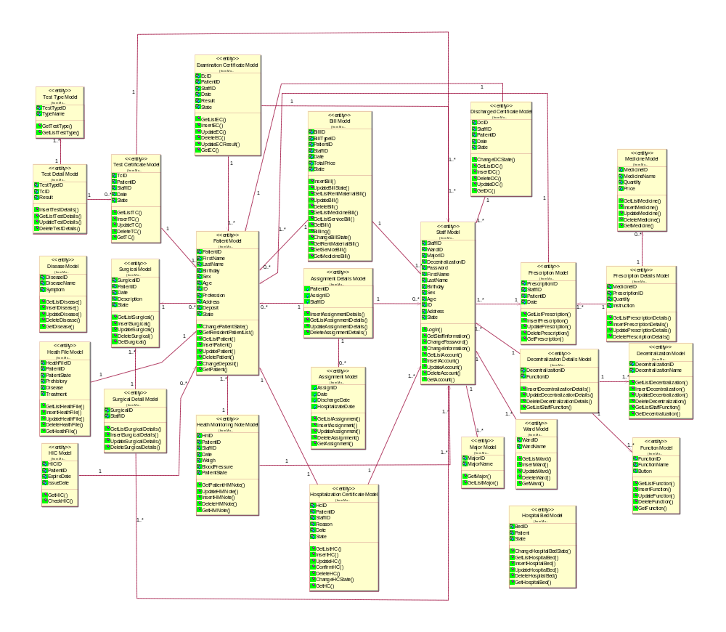
Hình Sơ đồ lớp Part 1
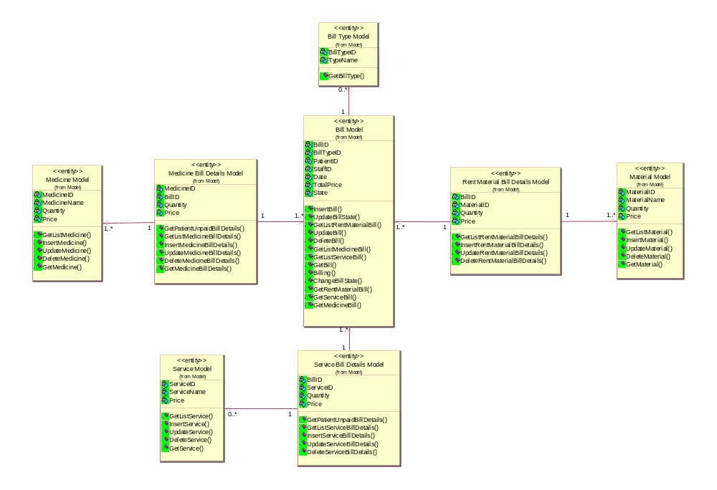
Hình Sơ đồ lớp Part 2

Thiết kế dữ liệu

Mô hình ánh xạ dự liệu từ mô hình hướng đối tượng

Mô tả từng bảng dữ liệu

ASSIGNMENTDETAIL
STT | Tên thuộc tính | Ý nghĩa
1 | PatientID | ID của bệnh nhân
2 | AssignID | ID của bản phân công
3 | StaffID | ID của nhân viên

ASSIGNMENT
STT | Tên thuộc tính | Ý nghĩa
1 | AssignID | ID bảng phân công
2 | Date | Ngày lập bảng phân công
3 | DischargeDate | Ngày xuất viện
4 | Hospitalization | Ngày nhập viện

BILL
STT | Tên thuộc tính | Ý nghĩa
1 | BillID | ID của hóa đơn
2 | BillTypeID | ID loại hóa đơn
3 | PatientID | ID của bệnh nhân
4 | StaffID | ID của nhân viên
5 | Date | Ngày lập hóa đơn
6 | TotalPrice | Tổng giá trị hóa đơn
7 | State | Trạng thái của hóa đơn

BILLTYPE
STT | Tên thuộc tính | Ý nghĩa
1 | BillTypeID | ID loại hóa đơn
2 | TypeName | Tên loại hóa đơn

DECENTRALIZATIONDETAIL
STT | Tên thuộc tính | Ý nghĩa
1 | DecentralizationID | ID phân quyền
2 | FunctionID | ID chức năng

DECENTRALIZATION
STT | Tên thuộc tính | Ý nghĩa
1 | DecentralizationID | ID phân quyền
2 | DecentralizationName | Tên phân quyền

DISCHARGEDCERTIFICATE
STT | Tên thuộc tính | Ý nghĩa
1 | DcID | ID giấy xuất viện
2 | StaffID | ID nhân viên
3 | PatientID | ID bệnh nhân
4 | Date | Ngày lập giấy xuất viện
5 | State | Trạng thái giấy xuất viện

DISEASE
STT | Tên thuộc tính | Ý nghĩa
1 | DiseaseID | ID bệnh
2 | DiseaseName | Tên bệnh
3 | Sympton | Các triệu chứng của bệnh

EXAMINATIONCERTIFICATE
STT | Tên thuộc tính | Ý nghĩa
1 | EcID | ID phiếu khám bệnh
2 | PatientID | ID bệnh nhân
3 | StaffID | ID nhân viên
4 | Date | Ngày lập phiếu khám bệnh
5 | Result | Kết quả
6 | State | Trạng thái phiếu khám bệnh

FUNCTION
STT | Tên thuộc tính | Ý nghĩa
1 | FunctionID | ID chức năng
2 | FunctionName | Tên chức năng
3 | Button | Nút thực hiện chức năng

HEATHFILE
STT | Tên thuộc tính | Ý nghĩa
1 | HeathFileID | ID bệnh án
2 | PatientID | ID bệnh nhân
3 | PatientState | Trạng thái của bệnh nhân
4 | Prehistory | Tiền sử bệnh án
5 | Disease | Các bệnh mắc phải
6 | Treatment | Hướng trị liệu

HEATHMONITORINGNOTE
STT | Tên thuộc tính | Ý nghĩa
1 | HnID | ID phiếu theo dõi sức khỏe
2 | PatientID | ID bệnh nhân
3 | StaffID | ID nhân viên
4 | Date | Ngày lập phiếu theo dõi
5 | Weigh | Cân nặng của bệnh nhân
6 | BloodPressure | Huyết áp
7 | PatientState | Tình trạng của bệnh nhân

HIC
STT | Tên thuộc tính | Ý nghĩa
1 | HICID | ID bảo hiểm y tế
2 | PatientID | ID bệnh nhân
3 | IssueDate | Ngày bắt đầu
4 | ExpireDate | Ngày hết hạn

HOSPITALBED
STT | Tên thuộc tính | Ý nghĩa
1 | BedID | ID giường bệnh
2 | Patient | ID bệnh nhân đang điều trị tại giường bệnh
3 | State | Trạng thái của giường bệnh

HOSPITALIZATIONCERTIFICATE
STT | Tên thuộc tính | Ý nghĩa
1 | HcID | ID giấy nhập viện
2 | PatientID | ID bệnh nhân
3 | StaffID | ID nhân viên
4 | Reason | Lý do nhập viện
5 | Date | Ngày lập giấy nhập viện
6 | State | Trạng thái của giấy nhập viện

MAJOR
STT | Tên thuộc tính | Ý nghĩa
1 | MajorID | ID chuyên ngành
2 | MajorName | Tên chuyên ngành

MATERIAL
STT | Tên thuộc tính | Ý nghĩa
1 | MaterialID | ID vật tư
2 | MaterialName | Tên vật tư
3 | Quantity | Số lượng
4 | Price | Giá

      - MEDICINEBILLDETAIL
STT | Tên thuộc tính | Ý nghĩa
1 | MedicineID | ID thuốc
2 | BillID | ID hóa đơn
3 | Quantity | Số lượng
4 | Price | Giá

      - MEDICINE
STT | Tên thuộc tính | Ý nghĩa
1 | MedicineID | ID thuốc
2 | MedicineName | Tên thuốc
3 | Quantity | Số lượng
4 | Price | Giá

      - PATIENT
STT | Tên thuộc tính | Ý nghĩa
1 | PatientID | ID bệnh nhân
2 | FirstName | Họ
3 | LastName | Tên
4 | Birthday | Ngày sinh
5 | Gender | Giới tính
6 | ID | Số CMND
7 | Profession | Nghề nghiệp
9 | Address | Địa chỉ
9 | Deposit | Tiền đặt cọc
10 | State | Trạng thái

PRESCRIPTIONDETAIL
STT | Tên thuộc tính | Ý nghĩa
1 | MedicineID | ID thuốc
2 | PrescriptionID | ID đơn thuốc
3 | Quantity | Số lượng
4 | Instruction | Hướng dẫn

PRESCRIPTION
STT | Tên thuộc tính | Ý nghĩa
1 | PrescriptionID | ID đơn thuốc
2 | StaffID | ID nhân viên
3 | PatientID | ID bệnh nhân
4 | Date | Ngày lập đơn thuốc

RENTMATERIALBILLDETAIL
STT | Tên thuộc tính | Ý nghĩa
1 | BillID | ID hóa đơn
2 | MaterialID | ID vật tư
3 | Quantity | Số lượng
4 | Price | Giá

SERVICEBILLDETAIL
STT | Tên thuộc tính | Ý nghĩa
1 | BillID | ID hóa đơn
2 | ServiceID | ID dịch vụ
3 | Quantity | Số lượng
4 | Price | Giá

SERVICE
STT | Tên thuộc tính | Ý nghĩa
1 | ServiceID | ID dịch vụ
2 | ServiceName | Tên dịch vụ
3 | Price | Giá

      - STAFF
STT | Tên thuộc tính | Ý nghĩa
1 | StaffID | ID nhân viên
2 | DepartmentID | ID khoa bộ phận
3 | MajorID | ID Chuyên ngành
4 | DecentralizationID | ID phân quyền
5 | Password | Mật khẩu
6 | FirstName | Họ
7 | LastName | Tên
8 | Birthday | Ngày sinh
9 | Gender | Giới tính
10 | ID | CMND
11 | Address | Địa chỉ
12 | State | Trạng thái của nhân viên

SURGICALDETAIL
STT | Tên thuộc tính | Ý nghĩa
1 | SurgicalID | ID ca phẩu thuật
2 | StaffID | ID nhân viên

SURGICAL
STT | Tên thuộc tính | Ý nghĩa
1 | SurgicalID | ID ca phẩu thuật
2 | PatientID | ID bệnh nhân
3 | Date | Ngày thực hiện
4 | Description | Mô tả
5 | State | Trạng thái

TESTCERTIFICATE
STT | Tên thuộc tính | Ý nghĩa
1 | TcID | ID phiếu xét nghiệm
2 | PatientID | ID bệnh nhân
3 | StaffID | ID nhân viên
4 | Date | Ngày lập phiếu xét nghiệm

TESTDETAIL
STT | Tên phương thức | Ý nghĩa
1 | InsertTestDetails() | Thêm chi tiết phiếu xét nghiệm
2 | GetListTestDetails() | Lấy danh sách chi tiết các phiếu xét nghiệm
3 | UpdateTestDetails() | Cập nhập thông tin các chi tiết phiếu xét nghiệm
4 | DeleteTestDetails() | Xóa chi tiết phiếu xét nghiệm

TESTTYPE
STT | Tên thuộc tính | Ý nghĩa
1 | TestTypeID | ID loại xét nghiệm
2 | TypeName | Tên loại xét nghiệm

DEPARTMENT
STT | Tên thuộc tính | Ý nghĩa
1 | DepartmentID | ID khoa bộ phận
2 | DepartmentName | Tên khoa bộ phận

  - Thiếu kế giao diện

